入札説明書 添付３

小樽開発建設部管内道路照明施設整備等ＰＦＩ事業

様式集及び記載要領

令和８年９月

国土交通省 北海道開発局 小樽開発建設部

様式一覧

閲覧資料申込時の提出書類
（様式１－１）守秘義務の遵守に関する誓約書
（様式１－２）閲覧資料申込書

入札説明書等に関する質問提出時の提出書類
（様式２）入札説明書等に関する質問書【Excel様式】

入札参加表明の提出書類
（様式３）入札参加表明書
（様式４）応募企業又は応募グループ構成表
（様式５）委任状

第一次審査資料
（様式６）競争参加資格確認申請書
（様式７）設計業務の実績
（様式８）設計業務を行う配置予定技術者の資格・経験
（様式９）施設更新業務の実績
（様式１０）施設更新業務を行う配置予定技術者の資格・経験
（様式１１）工事監理業務の実績
（様式１２）工事監理業務を行う配置予定技術者の資格・経験
（様式１３）施設維持修繕業務の実績
（様式１４）施設維持修繕業務を行う配置予定技術者の資格・経験
（様式１５）添付資料提出確認書

見積書
（様式１６）歩掛見積依頼説明書
（様式１７－１）見積書
（様式１７－２）トンネル照明施設設計内訳書【Excel様式】

入札辞退時等の提出書類
（様式１８）入札辞退届
（様式１９）構成員等変更届

第二次審査資料

第二次審査資料提出書
（様式２０）第二次審査資料提出書

委任状
（様式２１）委任状

入札書
（様式２２）入札書

要求水準書に関する確認書
（様式２３）要求水準書に関する確認書

提案書
（様式２４）［実施方針及び実施体制］（表紙）
（様式２５－１）事業実施方針・体制①
（様式２５－２）事業実施方針・体制②
（様式２６）リスク管理・対応
（様式２７）［資金調達及び収支計画］（表紙）
（様式２８－１）資金調達計画①
（様式２８－２）資金調達計画②
（様式２８－３）資金調達計画③【Excel様式】
（様式２８－４）割賦手数料に関する書類
（様式２８－５）事業費の支払計画【Excel様式】
（様式２８－６）資金収支計画【Excel様式】
（様式２８－７）事業費内訳書【Excel様式】
（様式２８－８）入札時積算内訳書【Excel様式】
（様式２８－９）工事費内訳書【Excel様式】
（様式２９）財務・資金管理
（様式３０）［設計計画及び施設更新計画］（表紙）
（様式３１）設計業務計画
（様式３２－１）施設更新における各種業務の計画①
（様式３２－２）施設更新における各種業務の計画②
（様式３２－３）施設更新における各種業務の計画③
（様式３２－４）施設更新における各種業務の計画④
（様式３２－５）施設更新における各種業務の計画⑤
（様式３２－６）施設更新における各種業務の計画⑥
（様式３２－７）施設更新における各種業務の計画⑦
（様式３２－８）施設更新における各種業務の計画⑧
（様式３２－９）施設更新業務に関する全体工程計画【Excel様式】
（様式３３）［施設維持修繕計画］（表紙）

（様式３４－１）施設維持における各種業務の計画①
（様式３４－２）施設維持における各種業務の計画②
（様式３４－３）施設維持における各種業務の計画③
（様式３４－４）施設維持における各種業務の計画④
（様式３５）［賃上げの実施］（表紙）
（様式３６－１）従業員への賃金引上げ計画の表明書【大企業用】
（様式３６－２）従業員への賃金引上げ計画の表明書【中小企業等用】
（様式３６－３）法人事業概況説明書
（様式３６－４）給与所得の源泉徴収票等の法定調書合計表
（様式３７）［ワーク・ライフ・バランス等推進の実施］（表紙）
（様式３８－１）ワーク・ライフ・バランス等の推進に関する指標についての適合状況
（様式３８－２）ワーク・ライフ・バランス等の推進に関する指標についての適合状況（外国法人の場合）

作成要領

共通事項
各提出書類を作成する際には、特に指示のない限り以下の事項に留意すること。
- 言語は日本語、単位は計量法（平成４年法律第51号）に定めるもの、通貨単位は円とすること。
- 提出書類には、各規定様式を使用し、特に指定のない限り、Ａ４縦置き横書き片面とし、ファイル等に綴じる場合は、左綴じとすること。
- 提出書類は、特に指定のない限り、各々１冊にファイル綴じして、１部を提出すること。また、提出書類の電子データをＣＤ－Ｒに保存し１部提出すること。

各提出書類

閲覧資料申込時の提出書類
閲覧資料申込時の提出書類を作成する際には、様式１－１及び様式１－２をまとめて１部提出すること。なお、企業毎に書類を提出すること。

入札説明書等に関する質問提出時の提出書類
入札説明書等に関する質問提出時の提出方法等については、入札説明書を参照のうえ、様式２を作成し、提出すること。Microsoft Excelを使用すること。

入札参加表明の提出書類
入札参加表明にあたっては様式３～様式５を作成し、各１部提出すること。

第一次審査資料
様式６～様式１４に加えて、様式１５の添付資料Ⅰ～Ⅹを提出すること。
様式１５の添付資料Ⅰ～Ⅹは、まとめてファイルに綴じ、表紙及び背表紙には応募企業の名称又は応募グループの代表企業名を明記すること。

見積書の提出書類
様式１６を参照のうえ、様式１７－１及び様式１７－２を作成し、提出すること。様式１７－２はMicrosoft Excelを使用すること。
様式１７－１及び様式１７－２は、まとめてファイルに綴じ、表紙及び背表紙には応募企業の名称又は応募グループの代表企業名を明記すること。

入札辞退時等の提出書類
入札辞退時は様式１８を１部提出すること。
構成員等変更の場合は様式１９を１部提出すること。

第二次審査資料

第二次審査資料提出書
様式２０を１部提出すること。

委任状
様式２１を１部提出すること。

入札書
入札参加者の商号又は名称（代表企業の名称）、事業名及び開札日時を記載した封筒に様式２２を封入し、１部提出すること。

要求水準書に関する確認書
様式２３を１部提出すること。

提案書
提案書を作成する際には、特に指示のない限り以下の事項に留意すること。
- 提案書はまとめて１冊にファイル綴じして、正本１部、副本５部を提出すること。ただし、提案書［資金調達及び収支計画］（様式２７から様式２９）はこの限りでなく、別途、まとめて１冊にファイル綴じして、表紙及び背表紙には提案受付番号を空欄とし、正本１部、副本５部を提出すること。なお、提案書（正本及び副本）の電子データをＣＤ－Ｒに保存し２部提出すること。
- 副本については、構成員及び協力企業の社名や社章等、入札参加者を特定又は類推できる記載は行わないこと。
- 各提出書類で使用する文字の大きさは、10.5ポイント以上とし、上下左右に20㎜程度の余白を設定すること。
- 提案書の作成ソフトは、Microsoft Wordを基本とする。様式２８－３、様式２８－５から様式２８－９及び様式３２－９についてはMicrosoft Excelを使用し、セル内には数式を残すこと。なお、図等を文書に貼り付ける場合は、上記ソフト以外のものを使用してもよいものとする。
- 各様式に指定された枚数制限を守ること。また、同一の様式が複数枚にわたる場合は、様式番号の横に頁番号を記載すること。
- 各様式の提案受付番号は記入不要とする。
- 分かりやすさ、見やすさに配慮し、必要に応じて図表、写真等を追加してもよいものとする。また、着色についても入札参加者の自由とする。
- 各様式の記載事項について、様式間での整合性を確保すること。

従業員への賃金引上げ計画の表明書
「事業者選定基準」（入札説明書 添付７）第５に示す内容点項目の「５賃上げの実施」で加点を希望する入札参加者は、様式３６－１又は様式３６－２の「従業員への賃金引上げ計画の表明書」（以下「賃上げ表明書」という。）を提出すること。なお、応募グループが加点を受けるには各構成員による表明が必要である。
また、中小企業等については、賃上げ表明書と合わせて直近の事業年度の「法人税申告書別表１」を提出すること。なお、「中小企業等」とは、法人税法第66条第２項又は第３項に該当する者のことをいう。ただし、同条第５項に該当するものは除く。「大企業」はそれ以外の者のことをいう。
なお、本項目で加点を受けた落札者に対しては、落札者が提出した賃上げ表明書により表明した率の賃上げを実施したかどうか、当該落札者の事業年度等が終了した後、速やかに小樽開発建設部が確認を行う。本項目で加点を受けた落札者は、以下に示す書類を事業年度等が終了した後、下記に定める期限までに小樽開発建設部に提出するものとする。
具体的には、事業年度単位での賃上げを表明した場合においては、賃上げを表明した年度とその前年度の様式３６－３「法人事業概況説明書」の「「10 主要科目」のうち「労務費」、「役員報酬」及び「従業員給料」の合計額」（以下「合計額」という。）を「４期末従業員等の状況」のうち「計」で除した金額を比較することにより行うこととする。事業年度単位での賃上げを表明した落札者は、上記の資料等を原則として賃上げ実施期間終了月の月末から３か月以内に小樽開発建設部に提出すること。
また、暦年単位での賃上げを表明した場合は、様式３６－４「給与所得の源泉徴収票等の法定調書合計表の「１給与所得の源泉徴収票合計表（375）」の「ⒶＡ 俸給、給与、賞与等の総額」の「支払金額」欄を「人員」で除した金額により比較することとする（※１及び２）。暦年単位での賃上げを表明した落札者は、上記の資料等を原則として賃上げ実施期間終了月の月末から３か月以内に小樽開発建設部に提出すること。
※１ 中小企業等にあっては、上記の比較をすべき金額は、事業年度単位の場合は様式３６－３「法人事業概況説明書」の「合計額」と、暦年単位の場合は様式３６－４「給与所得の源泉徴収票等の法定調書合計表」の「支払金額」とする。
※２ 上記書類により賃上げ実績が確認できない場合であっても、税理士又は公認会計士等の第三者により、上記基準と同等の賃上げ実績を確認することができる書類であると認められる書類等が提出された場合には、当該書類をもって上記書類に代えることができる。この場合の提出方法、考え方及び具体的な例は「賃上げの実施に関する評価に係る補足事項」（入札説明書 添付11）のとおりである。
上記の期限までに書類が提出されない場合又は上記の確認を行った結果、本取組により加点を受けた落札者が賃上げ表明書に記載した賃上げ基準に達していない場合又は本制度の趣旨を意図的に逸脱していると判断された場合は、別途、小樽開発建設部が通知する減点措置の開始の日から１年間、政府調達の総合評価落札方式による入札に参加する場合、本取組により加点された割合よりも大きな割合（１点大きな配点）の減点を行う。
なお、応募グループの場合に、実績確認において構成員の一部又は全部の者が未達成となった場合、その後の減点措置は当該応募グループ、未達成となった構成員である企業及び未達成となった企業を構成員に含む応募グループに対して行う。

ワーク・ライフ・バランス等推進の実施に関する評価
「事業者選定基準」（入札説明書 添付７）第５に示す内容点項目の「６ワーク・ライフ・バランス等推進の実施」で加点を希望する入札参加者は、様式３８－１又は様式３８－２の「ワーク・ライフ・バランス等の推進に関する指標についての適合状況」を提出すること。なお、応募グループが加点を受けるには各構成員が認定を受けていることが必要である。

１）閲覧資料申込時の提出書類

（様式１－１）
令和 年 月 日
守秘義務の遵守に関する誓約書

支出負担行為担当官
北海道開発局小樽開発建設部長 山本 清二 殿

商号又は名称
所在地
代表者氏名

国土交通省北海道開発局小樽開発建設部（以下「小樽開発建設部」という。）から、令和８年９月17日付で入札公告のありました「小樽開発建設部管内道路照明施設整備等ＰＦＩ事業」の応募を検討することを目的（以下「本目的」という。）として、入札説明書に定められた閲覧資料の閲覧を希望するため、下記事項を遵守し、秘密を保持することを誓約します。

記

第１条（守秘義務の誓約）
当社は、小樽開発建設部の許可なく、閲覧資料を本目的以外の目的で使用しないとともに、他に開示、漏洩しないことを約束します。

第２条（善管注意義務）
当社は、閲覧資料を、善良な管理者としての注意をもって取り扱うことを約束します。

第３条（複写・複製）
当社は、閲覧資料を複写・複製しようとする場合、事前に小樽開発建設部の承諾を得ることを約束します。

第４条（個人情報の取扱い）
閲覧資料のうち個人情報に該当するものについては、法令、条例等（以下「法令等」という。）で認められる範囲内でのみ利用または保持し、法令等により要求される適切な管理を行うことを約束します。

第５条（義務の存続）
本書に基づき当社が負う義務は、提案書類の提出に至らなかった場合及び事業者として選定されなかった場合であっても、存続するものとします。

第６条（損害賠償義務）
当社の本書に違反する行為により秘密が漏洩した場合、当社は、それにより小樽開発建設部に生じた損害を賠償することを約束します。

第７条（書類の破棄）
１ 小樽開発建設部から提供又は開示を受けた閲覧資料は、提案書類の提出に至らなかった場合及び事業者として選定されなかった場合、その写しを含めてすべて速やかに破棄することを約束します。
２ 法令等又は司法機関若しくは行政機関の判決、決定、命令等により閲覧資料の情報を保持することが義務付けられているため、前項の規定により閲覧資料を破棄することができない場合、当社は、その理由を付して破棄予定日を通知することとし、情報保持を義務付けられた期間が経過したときは、速やかに当該資料・情報等をその写しを含めてすべて破棄することを約束します。
３ 当社は、前２項の規定に基づき閲覧資料を破棄したときは、小樽開発建設部に対し、その旨報告します。

※以下を記入することで押印不要
本件責任者
（部署名・氏名）
（連絡先）
担当者
（部署名・氏名）
（連絡先）

（様式１－２）
令和 年 月 日
閲覧資料申込書

支出負担行為担当官
北海道開発局小樽開発建設部長 山本 清二 殿

［応募企業又は応募グループの代表企業］
所在地
商号又は名称
代表者氏名
※連絡先 担当者氏名
電話番号
Emaiｌ

令和８年９月17日付で公告のあった「小樽開発建設部管内道路照明施設整備等ＰＦＩ事業」に係る閲覧資料の提供を申し込みます。提供された閲覧資料を「小樽開発建設部管内道路照明施設整備等ＰＦＩ事業」に係るもの以外の目的で使用しないことを誓約します。

※以下を記入することで押印不要
本件責任者
（部署名・氏名）
（連絡先）
担当者
（部署名・氏名）
（連絡先）

注）１．本様式及び様式１を閲覧期間の最終日の２日前までに、電子メールにより提出すること。
２．閲覧期間や提出先は、入札説明書１９「設計図書の閲覧等」を確認すること。

２）入札説明書等に関する質問提出時の提出書類

（様式２）
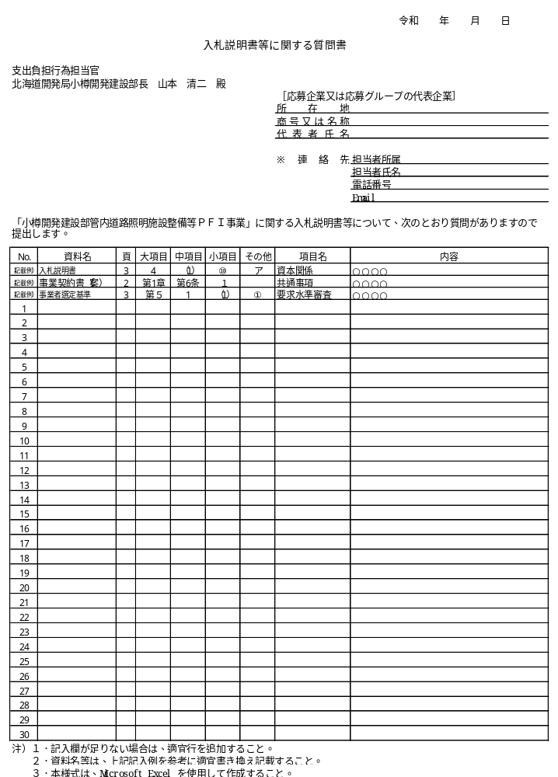

３）入札参加表明の提出書類

（様式３）
令和 年 月 日
入札参加表明書

支出負担行為担当官
北海道開発局小樽開発建設部長 山本 清二 殿

［応募企業又は応募グループの代表企業］
商号又は名称
所在地
代表者氏名

令和８年９月17日付で入札公告のありました「小樽開発建設部管内道路照明施設整備等ＰＦＩ事業」に係る一般競争入札に参加することを表明します。

※以下を記入することで押印不要
本件責任者
（部署名・氏名）
（連絡先）
担当者
（部署名・氏名）
（連絡先）

（様式４）
令和 年 月 日
応募企業又は応募グループ構成表

本事業における事業実施形態

□ ＳＰＣを設立する
□ ＳＰＣを設立しない（代表企業と契約）

※該当する方にチェックをすること。

代表企業 | 商号又は名称  所在地  代表者氏名
代表企業 | 担当者 氏 名  所 属  電話番号  Email
代表企業 | ［本事業における役割］  ※本事業における役割（応募企業又は応募グループにおける役割等）を簡潔に示して下さい。
構成員 | 商号又は名称  所在地  代表者氏名
構成員 | 担当者 氏 名  所 属  電話番号  Email
構成員 | ［本事業における役割］
協力企業 | 商号又は名称  所在地  代表者氏名
協力企業 | 担当者 氏 名  所 属  電話番号  Email
協力企業 | ［本事業における役割］
注）１．単体企業での応募（応募企業）の場合も提出すること。
２．記入欄が足りない場合は、本様式に準じて追加・作成すること。
３．役割は細目まで記載すること。（例えば、施設更新業務であれば、「現地調査」、「ＬＥＤ道路照明灯具の調達」、「ＬＥＤ道路照明灯具への更新」等まで記載すること。）

（様式５）
令和 年 月 日
委任状

支出負担行為担当官
北海道開発局小樽開発建設部長 山本 清二 殿

構成員 | 商号又は名称  所在地  代表者氏名
協力企業 | 商号又は名称  所在地  代表者氏名
注）１．記入欄が足りない場合は、本様式に準じて追加・作成すること。
２．単体企業での応募（応募企業）の場合は、本様式は不要である。

私達は、下記の企業を応募グループの代表企業とし、「小樽開発建設部管内道路照明施設整備等ＰＦＩ事業」に関し、下記の権限を委任します。
受任者 | 商号又は名称  所在地  代表者氏名
受任事項 | １．入札参加表明に関する件  ２．第一次審査資料及び見積書の提出に関する件  ３．入札辞退及び構成員等変更に関する件  ４．第二次審査資料の提出に関する件  ５．入札に関する件  ６．復代理人の選任に関する件

※以下を記入することで押印不要
構成員 本件責任者
（部署名・氏名・連絡先）
担当者
（部署名・氏名・連絡先）
協力企業 本件責任者
（部署名・氏名・連絡先）
担当者
（部署名・氏名・連絡先）
受任者 本件責任者
（部署名・氏名・連絡先）
担当者
（部署名・氏名・連絡先）

４）第一次審査資料

令和 年 月 日
競争参加資格確認申請書

支出負担行為担当官
北海道開発局小樽開発建設部長 山本 清二 殿

［応募企業又は応募グループの代表企業］
所在地
商号又は名称
代表者氏名

令和８年９月17日付で入札公告のありました「小樽開発建設部管内道路照明施設整備等ＰＦＩ事業」に係る競争参加資格について確認されたく、下記の資料を添えて申請します。
なお、様式４に記す各企業は入札説明書に定められた参加資格を満たしていること及び提出書類の記載事項及び添付書類について事実と相違ないことを誓約します。問い合わせ先は下記のとおりです。
記
① 応募企業又は応募グループ構成表（様式４）
② 委任状（様式５）
③ 設計業務の実績（様式７）
④ 設計業務を行う配置予定技術者の資格・経験（様式８）
⑤ 施設更新業務の実績（様式９）
⑥ 施設更新業務を行う配置予定技術者の資格・経験（様式１０）
⑦ 工事監理業務の実績（様式１１）
⑧ 工事監理業務を行う配置予定技術者の資格・経験（様式１２）
⑨ 施設維持修繕業務の実績（様式１３）
⑩ 施設維持修繕業務を行う配置予定技術者の資格・経験（様式１４）
⑪ 添付資料提出確認書（様式１５）のⅠ～Ⅹに該当するもの
※③～⑪については、構成員全てについて提出してください。

※以下を記入することで押印不要
本件責任者
（部署名・氏名）
（連絡先）
担当者
（部署名・氏名）
（連絡先）

設計業務の実績
業務実績 |  | ＜平成28年度以降公告日までに完了した業務の実績を有すること。＞  ・ 道路法上の道路における電気設備又は情報通信設備の詳細設計に関する業務
業務名称等 | 業務名
業務名称等 | 発注機関名
業務名称等 | 受注者名
業務名称等 | 業務場所 | （都道府県名・市町村名）
業務名称等 | 契約金額
業務名称等 | 履行期間 | 平成・令和 年 月 日～平成・令和 年 月 日
業務名称等 | 業務成績評定点
業務名称等 | 受注形態 | 単体／ＪＶ（出資比率）
設計内容 | 構造形式  規模・寸法  等 | 業務実績を証明する事項
ＴＥＣＲＩＳへの登録の有無 |  | 有り（登録番号を明記）又は無し
第三者へ委託している場合は、受託者及び委託内容
注）１．実績を証明できる資料（契約書の写し等）を添付資料提出確認書（様式１５）に添付すること。
２．設計を担当する企業が複数の場合は、各社ごとに本様式を作成、提出すること。
３．ＴＥＣＲＩＳ登録有りとする場合は、登録内容を事前に確認しておくこと。

設計業務を行う配置予定技術者の資格・経験
配置予定技術者の従事役職 |  | 管理技術者 ・ 照査技術者
技術者の氏名 |  | ○○ ○○
生年月日（和暦） |  | 昭和・平成 年 月 日
最終学歴 |  | ○○大学 ○○学部 ○○科 ○○年卒業
法令等による資格  ・免許 |  | ・技術士（部門： 選択科目： ）  登録番号： 取得：平成 年 月 日  ・博士（工学）  授与大学： 取得：平成 年 月 日  ・ＲＣＣＭ（施設分野：電気電子部門）  登録番号： 取得：平成 年 月 日  ・建設コンサルタント登録規程第３条第１号ロ（電気電子部門）による技術管理者認定  認定年月日：平成 年 月 日
設計等の経験の内容（管理技術者のみ） | 業務実績 | ＜平成28年度以降公告日までに完了した以下の業務の実績を有すること。または過去に以下の業務をマネジメントした実務経験を有すること。＞  ・ 道路法上の道路における電気設備又は情報通信設備の詳細設計に関する業務
設計等の経験の内容（管理技術者のみ） | 業務名
設計等の経験の内容（管理技術者のみ） | 発注機関名
設計等の経験の内容（管理技術者のみ） | 業務場所 | （都道府県名・市町村名）
設計等の経験の内容（管理技術者のみ） | 契約金額 | ◯◯◯，◯◯◯，◯◯◯円
設計等の経験の内容（管理技術者のみ） | 履行期間 | 平成・令和◯◯年◯◯月◯◯日～平成・令和◯◯年◯◯月◯◯日
設計等の経験の内容（管理技術者のみ） | 業務成績評定点
設計等の経験の内容（管理技術者のみ） | 従事役職^{※１}
設計等の経験の内容（管理技術者のみ） | 設計内容 | 業務実績を証明する事項
設計等の経験の内容（管理技術者のみ） | ＴＥＣＲＩＳ登録の有無 | 有り（登録番号を明記）又は無し
※１ 当該業務において役職に従事していた場合に記入すること。
注）１．資格を証明できる資料を添付資料提出確認書（様式１５）に添付すること。
２．実績を証明できる資料を添付資料提出確認書（様式１５）に添付すること。
３．直接的かつ恒常的な雇用関係を判断できる資料（健康保険・厚生年金被保険者標準報酬決定通知書又は所属会社の雇用証明書若しくはこれらに準ずる資料）の写しを添付資料提出確認書（様式１５）に添付すること。
４．複数の候補者がある場合は、同様式１枚につき１名を記載し複数枚提出すること。
５．ＴＥＣＲＩＳ登録有りとする場合は、登録内容を事前に確認しておくこと。

施設更新業務の実績
工事実績 |  | ＜平成23年度以降公告日までに以下の条件を満たす工事を元請けとして施工した実績を有すること。＞  ・電気工事業に関する工事の施工実績を有すること。
工事名称等 | 工事名
工事名称等 | 発注機関名
工事名称等 | 受注者名
工事名称等 | 施工場所 | （都道府県名・市町村名）
工事名称等 | 契約金額
工事名称等 | 工期 | 平成・令和 年 月 日～平成・令和 年 月 日
工事名称等 | 工事成績評定点
工事名称等 | 受注形態 | 単体／ＪＶ（出資比率）
工事内容 | 構造形式  規模・寸法  等 | 工事の実績を証明する事項
ＣＯＲＩＮＳへの登録の有無 |  | 有り（登録番号を明記）又は無し
注）１．実績を証明できる資料（契約書の写し等）を添付資料提出確認書（様式１５）に添付すること。
２．工事を担当する企業が複数の場合は、各社ごとに本様式を作成、提出すること。
３．ＣＯＲＩＮＳ登録有りとする場合は、登録内容を事前に確認しておくこと。

施設更新業務を行う配置予定技術者の資格・経験
配置予定技術者の従事役職 |  | 主任技術者 ・ 監理技術者
配置予定技術者の氏名 |  | ○○ ○○
生年月日（和暦） |  | 昭和 年 月 日
最終学歴 |  | ○○大学 ○○学部 ○○科 ○○年卒業
法令等による資格  ・免許 |  | ・建設業法第７条第２号イ若しくはロに掲げる者。  ・電気工事業に係る建設工事に関し、旧実業学校卒業程度検定規程による検定で建設業法施行規則第１条に規定する学科に合格した後５年以上又は旧専門学校卒業程度検定規程による検定で同条に規定する学科に合格した後３年以上実務の経験を有する者。  ・１級電気工事施工管理技士又は２級電気工事施工管理技士  登録番号： 取得：平成 年 月 日  ・技術士（部門： 選択科目： ）  登録番号： 取得：平成 年 月 日  ・第一種電気工事士免状の交付を受けた者又は第二種電気工事士免状の交付を受けた後電気工事に関し３年以上実務の経験を有する者。  登録番号： 取得：平成 年 月 日  ・第一種、第二種若しくは第三種電気主任技術者免状の交付を受けた者であって、その免状の交付を受けた後電気工事に関し５年以上実務の経験を有する者。  登録番号： 取得：平成 年 月 日  ・建築設備士となった後、電気工事に関し１年以上実務の経験を有する者。  登録番号： 取得：平成 年 月 日  ・一級計装士試験に合格した後、電気工事に関し１年以上実務の経験を有する者  登録番号： 取得：平成 年 月 日  ・登録電気工事基幹技能者、登録送電線工事基幹技能者又は登録計装基幹技能者における講習修了証を有する者  ・その他同等資格（国土交通大臣認定）  登録番号： 取得：平成 年 月 日
工事等の経験の内容 | 工事実績 | ＜平成23年度以降公告日までに、以下の条件を満たす工事を元請の技術者として従事した経験を有する者であること＞  ・電気工事業に係る工事の施工実績を有すること。
工事等の経験の内容 | 工事名
工事等の経験の内容 | 発注機関名
工事等の経験の内容 | 受注者名
工事等の経験の内容 | 施工場所 | （都道府県名・市町村名）
工事等の経験の内容 | 契約金額 | ◯◯◯，◯◯◯，◯◯◯円
工事等の経験の内容 | 工期 | 平成・令和◯◯年◯◯月◯◯日～平成・令和◯◯年◯◯月◯◯日
工事等の経験の内容 | 工事成績評定点
工事等の経験の内容 | 受注形態 | 単体／ＪＶ（出資比率）
工事等の経験の内容 | 従事役職^{※１} | 現場代理人、主任（監理）技術者、担当技術者
工事等の経験の内容 | 施工内容 | 工事の実績を証明する事項
工事等の経験の内容 | ＣＯＲＩＮＳ登録の有無 | 有り（登録番号を明記）又は無し
※１ 当該工事において役職に従事していた場合に記入すること。

注）１．資格を証明できる資料を添付資料提出確認書（様式１５）に添付すること。
２．実績を証明できる資料を添付資料提出確認書（様式１５）に添付すること。
３．監理技術者資格者証から３ヶ月以上の雇用関係が読み取れない場合には、健康保険・厚生年金被保険者標準報酬決定通知書、所属会社の雇用証明書その他組織に所属していることを証明できる資料又はこれらに準ずる資料の写しを添付資料提出確認書（様式１５）に添付すること。
４．事業者が予定する工事現場単位毎に専任の技術者を配置する場合は、工事現場単位毎の専任の配置予定技術者を同様式１枚につき１名を記載し複数枚提出すること。
５．複数の候補者がある場合は、同様式１枚につき１名を記載し複数枚提出すること。
６．ＣＯＲＩＮＳ登録有りとする場合は、登録内容を事前に確認しておくこと。

工事監理業務の実績
業務実績 |  | ＜平成28年度以降公告日までに完了した以下に示す業務において、１件以上の実績を有すること。＞  ・国、特殊法人等、地方公共団体、地方公社、公益法人又は大規模な土木又は電気通信工事を行う公益民間企業が発注した発注者支援業務、公物管理補助業務、ＣＭ業務、ＰＦＩ事業技術アドバイザリー業務、電気通信設備設計における概略・予備・詳細設計業務、電気通信設備工事における監理技術者又は主任技術者の業務
業務名称等 | 業務名
業務名称等 | 発注機関名
業務名称等 | 受注者名
業務名称等 | 業務場所 | （都道府県名・市町村名）
業務名称等 | 契約金額
業務名称等 | 履行期間 | 平成・令和 年 月 日～平成・令和 年 月 日
業務名称等 | 業務成績評定点
業務名称等 | 受注形態 | 単体／ＪＶ（出資比率）
工事監理業務 |  | 工事監理実績を証明する事項
ＴＥＣＲＩＳへの登録の有無 |  | 有り（登録番号を明記）又は無し
注）１．実績を証明できる資料（契約書の写し等）を添付資料提出確認書（様式１５）に添付すること。
２．工事監理を担当する企業が複数の場合は、各社ごとに本様式を作成、提出すること。
３．ＴＥＣＲＩＳ登録有りとする場合は、登録内容を事前に確認しておくこと。

工事監理業務を行う配置予定技術者の資格・経験
配置予定技術者の氏名 |  | ○○ ○○
生年月日（和暦） |  | 昭和 年 月 日
最終学歴 |  | ○○大学 ○○学部 ○○科 ○○年卒業
法令等による資格  ・免許 |  | ・技術士（部門： 選択科目： ）  登録番号： 取得：平成 年 月 日  ・博士（工学）  授与大学： 取得：平成 年 月 日  ・１級電気工事施工管理技士  登録番号： 取得：平成 年 月 日  ・１級電気通信工事施工管理技士  登録番号： 取得：平成 年 月 日  ・公共工事品質確保技術者(Ⅰ)、公共工事品質確保技術者(Ⅱ)  登録番号： 有効期限： 年 月 日  ・ＲＣＣＭ（部門： ）  登録番号： 取得：平成 年 月 日  ・その他同等資格（国土交通大臣認定）  登録番号： 取得：平成 年 月 日
業務等の経験の内容 | 業務実績 | ＜平成28年度以降公告日までに完了した以下の条件を満たす業務において、１件以上の実績を有する者であること＞  ・国、特殊法人等、地方公共団体、地方公社、公益法人又は大規模な土木又は電気通信工事を行う公益民間企業が発注した発注者支援業務、公物管理補助業務、ＣＭ業務、ＰＦＩ事業技術アドバイザリー業務、電気通信設備設計における概略･予備･詳細設計業務、電気通信設備工事における監理技術者又は主任技術者の業務
業務等の経験の内容 | 業務名 | ◯◯◯◯◯◯◯◯◯工事
業務等の経験の内容 | 発注機関名
業務等の経験の内容 | 業務場所 | （都道府県名・市町村名）
業務等の経験の内容 | 契約金額 | ◯◯◯，◯◯◯，◯◯◯円
業務等の経験の内容 | 履行期間 | 平成・令和◯◯年◯◯月◯◯日～平成・令和◯◯年◯◯月◯◯日
業務等の経験の内容 | 業務成績評定点
業務等の経験の内容 | 従事役職^{※１}
業務等の経験の内容 | 業務内容 | 業務実績を証明する事項
業務等の経験の内容 | ＴＥＣＲＩＳ登録の有無 | 有り（登録番号を明記）又は無し
※１ 当該業務において役職に従事していた場合に記入すること。

注）１．資格を証明できる資料を添付資料提出確認書（様式１５）に添付すること。
２．実績を証明できる資料を添付資料提出確認書（様式１５）に添付すること。
３．健康保険・厚生年金被保険者標準報酬決定通知書、所属会社の雇用証明書その他組織に所属していることを証明できる資料又はこれらに準ずる資料の写しを添付資料提出確認書（様式１５）に添付すること。
４．複数の候補者がある場合は、同様式１枚につき１名を記載し複数枚提出すること。
５．事業者が予定する工事現場単位毎に専任の技術者を配置する場合は、工事現場単位毎の専任の配置予定技術者を同様式１枚につき１名を記載し複数枚提出すること。
６．ＴＥＣＲＩＳ登録有りとする場合は、登録内容を事前に確認しておくこと。

施設維持修繕業務の実績
工事実績 |  | ＜平成23年度以降公告日までに、以下の要件を満たす工事を元請けとして施工した実績を有すること。＞  ・ 電気工事業に関する工事の施工実績
工事名称等 | 工事名
工事名称等 | 発注機関名
工事名称等 | 受注者名
工事名称等 | 施工場所 | （都道府県名・市町村名）
工事名称等 | 契約金額
工事名称等 | 工期 | 平成・令和 年 月 日～平成・令和 年 月 日
工事名称等 | 工事成績評定点
工事名称等 | 受注形態 | 単体／ＪＶ（出資比率）
施設維持修繕業務 |  | 施設維持修繕実績を証明する事項
ＣＯＲＩＮＳへの登録の有無 |  | 有り（登録番号を明記）又は無し
注）１．実績を証明できる資料（契約書の写し等）を添付資料提出確認書（様式１５）に添付すること。
２．施設維持修繕を担当する企業が複数の場合は、各社ごとに本様式を作成、提出すること。
３．ＣＯＲＩＮＳ登録有りとする場合は、登録内容を事前に確認しておくこと。

施設維持修繕業務を行う配置予定技術者の資格・経験
配置予定技術者の従事役職 |  | 主任技術者 ・ 監理技術者
配置予定技術者の氏名 |  | ○○ ○○
生年月日（和暦） |  | 昭和 年 月 日
最終学歴 |  | ○○大学 ○○学部 ○○科 ○○年卒業
法令等による資格  ・免許 |  | ・建設業法第７条第２号イ若しくはロに掲げる者。  ・電気工事業に係る建設工事に関し、旧実業学校卒業程度検定規程による検定で建設業法施行規則第１条に規定する学科に合格した後５年以上又は旧専門学校卒業程度検定規程による検定で同条に規定する学科に合格した後３年以上実務の経験を有する者。  ・１級電気工事施工管理技士又は２級電気工事施工管理技士  登録番号： 取得：平成 年 月 日  ・技術士（部門： 選択科目： ）  登録番号： 取得：平成 年 月 日  ・第一種電気工事士免状の交付を受けた者又は第二種電気工事士免状の交付を受けた後電気工事に関し３年以上実務の経験を有する者。  登録番号： 取得：平成 年 月 日  ・第一種、第二種若しくは第三種電気主任技術者免状の交付を受けた者であって、その免状の交付を受けた後電気工事に関し５年以上実務の経験を有する者。  登録番号： 取得：平成 年 月 日  ・建築設備士となった後、電気工事に関し１年以上実務の経験を有する者。  登録番号： 取得：平成 年 月 日  ・一級計装士試験に合格した後、電気工事に関し１年以上実務の経験を有する者  登録番号： 取得：平成 年 月 日  ・登録電気工事基幹技能者、登録送電線工事基幹技能者又は登録計装基幹技能者における講習修了証を有する者  ・その他同等資格（国土交通大臣認定）  登録番号： 取得：平成 年 月 日
工事等の経験の内容 | 工事実績 | ＜平成23年度以降公告日までに、以下の要件を満たす工事を元請の技術者として従事した経験を有する者であること＞  ・ 電気工事業に係る工事の施工実績を有すること。
工事等の経験の内容 | 工事名 | ◯◯◯◯◯◯◯◯◯工事
工事等の経験の内容 | 発注機関名
工事等の経験の内容 | 受注者名
工事等の経験の内容 | 施工場所 | （都道府県名・市町村名）
工事等の経験の内容 | 契約金額 | ◯◯◯，◯◯◯，◯◯◯円
工事等の経験の内容 | 工期 | 平成・令和◯◯年◯◯月◯◯日～平成・令和◯◯年◯◯月◯◯日
工事等の経験の内容 | 工事成績評定点
工事等の経験の内容 | 受注形態 | 単体／ＪＶ（出資比率）
工事等の経験の内容 | 従事役職^{※１} | 現場代理人、主任（監理）技術者、担当技術者
工事等の経験の内容 | 施工内容 | 工事の実績を証明する事項
工事等の経験の内容 | ＣＯＲＩＮＳ登録の有無 | 有り（登録番号を明記）又は無し
※１ 当該工事において役職に従事していた場合に記入すること。

注）１．資格を証明できる資料を添付資料提出確認書（様式１５）に添付すること。
２．実績を証明できる資料を添付資料提出確認書（様式１５）に添付すること。
３．監理技術者資格者証から３ヶ月以上の雇用関係が読み取れない場合には、健康保険・厚生年金被保険者標準報酬決定通知書、所属会社の雇用証明書その他組織に所属していることを証明できる資料又はこれらに準ずる資料の写しを添付資料提出確認書（様式１５）に添付すること。
４．事業者が予定する工事現場単位毎に専任の技術者を配置する場合は、工事現場単位毎の専任の配置予定技術者を同様式１枚につき１名を記載し複数枚提出すること。
５．複数の候補者がある場合は、同様式１枚につき１名を記載し複数枚提出すること。
６．ＣＯＲＩＮＳ登録有りとする場合は、登録内容を事前に確認しておくこと。

添付資料提出確認書
企業名
添付書類 |  |  | 部数^{※1} | 応募者確認^{※2} | 小樽開発建設部  確認
Ⅰ | 会社概要（パンフレット等） |  | １
Ⅱ | 企業単体の貸借対照表、損益計算書、及び株主資本等変動計算書（直近３期分） |  | ３
Ⅲ | 連結決算の貸借対照表及び損益計算書（直近１期分） |  | ３
Ⅳ | 会社定款（直近のものに原本証明を添付すること） |  | ３
Ⅴ | 印鑑証明書（入札公告日以降に交付されたこと） |  | ３
Ⅵ | 法人税納税証明書（入札公告日以降に交付されたこと）^{※3} |  | ３
Ⅶ | 消費税納税証明書（入札公告日以降に交付されたこと）^{※3} |  | ３
Ⅷ | 商業登記簿謄本（入札公告日以降に交付されたこと） |  | ３
Ⅸ | 競争参加資格審査の等級等を証する書類の写し |  | ３
Ⅹ | 業務実績及び有資格者を証明できる資料  （契約書の写し等・登録証の写し・雇用関係説明資料等） |  | ３
※１ 正本１部以外は、複写での提出でも構わない。
※２ 必要書類が揃っていることを確認した上で、「応募者確認」欄に「◯」をつけること。
また、一部の書類が存在しない場合は、「応募者確認」欄にその旨を明示すること。
※３ （国税通則法施行規則別紙第９号書式）その３の３を提出すること。

注）１．構成員及び協力企業毎に本様式を使用し、提出すること。

５）見積書

歩掛見積依頼説明書

- 見積における「技術者の職種区分定義」については、「設計業務等標準積算基準書（参考資料）」（国土交通省大臣官房技術調査課監修）第２章積算基準による。

- 見積は、（様式１７－１）見積書及び（様式１７－２）トンネル照明施設設計 内訳書を参考として提出願います。
該当する職種の工数のみ記載願います。（単価・金額は記載不要）

（様式１７－１）
令和 年 月 日
小樽開発建設部管内道路照明施設整備等ＰＦＩ事業
見 積 書

支出負担行為担当官
北海道開発局小樽開発建設部長 山本 清二 殿

［応募企業又は応募グループの代表企業］
商号又は名称
所在地
代表者氏名

見積りについて、別途のとおり提出します。

※以下を記入することで押印不要
本件責任者
（部署名・氏名）
（連絡先）
担当者
（部署名・氏名）
（連絡先）

（様式１７－２）
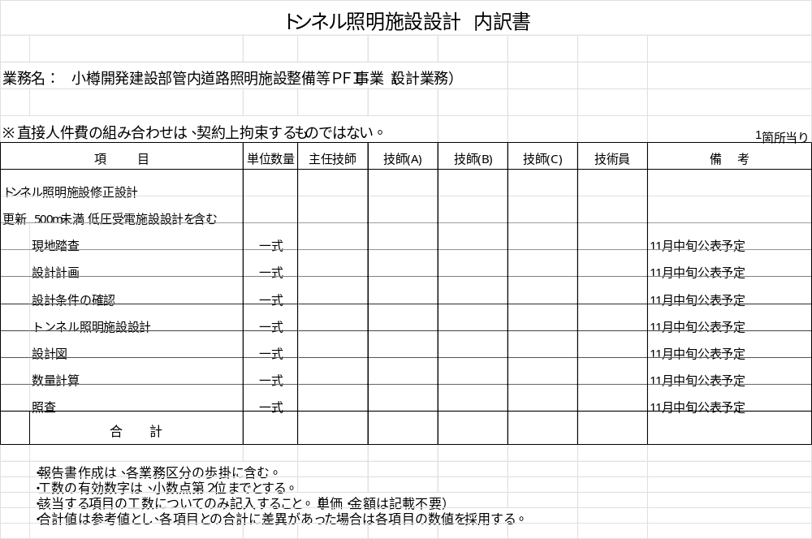

６）入札辞退時等の提出書類

令和 年 月 日
入札辞退届

支出負担行為担当官
北海道開発局小樽開発建設部長 山本 清二 殿

［応募企業又は応募グループの代表企業］
所在地
商号又は名称
代表者氏名

令和８年９月17日付で入札公告のありました「小樽開発建設部管内道路照明施設整備等ＰＦＩ事業」について、入札参加表明書及び第一次審査資料を提出しているところですが、下記の理由により入札辞退を申し出ます。

【入札辞退理由】

※以下を記入することで押印不要
本件責任者
（部署名・氏名）
（連絡先）
担当者
（部署名・氏名）
（連絡先）

注）１．他の事業を落札したこと等により入札できなくなった場合は、落札した事業の発注機関名、件名、落札決定日を記載し、落札したことを証明する資料を添付すること。

令和 年 月 日
構成員等変更届

支出負担行為担当官
北海道開発局小樽開発建設部長 山本 清二 殿

［応募企業又は応募グループの代表企業］
商号又は名称
所在地
代表者氏名

令和８年９月17日付で入札公告のありました「小樽開発建設部管内道路照明施設整備等ＰＦＩ事業」について、入札参加表明書及び第一次審査資料を提出しましたが、下記の理由により、別添のとおり構成員【協力企業】を変更させていただきたく、当該変更後の企業に係る競争参加資格確認申請書及び関係書類を添え、構成員等変更届を提出します。
なお、予算決算及び会計令（昭和22年勅令第165号）第70条の規定に該当しない者であること、またこの変更届の内容については、事実と相違ないことを誓約します。

注）１．【 】は、協力企業の場合に記載する。

【変更理由】

※以下を記入することで押印不要
本件責任者
（部署名・氏名）
（連絡先）
担当者
（部署名・氏名）
（連絡先）

７）第二次審査資料

令和 年 月 日
第二次審査資料提出書

支出負担行為担当官
北海道開発局小樽開発建設部長 山本 清二 殿

令和８年９月17日付で入札公告のありました「小樽開発建設部管内道路照明施設整備等ＰＦＩ事業」について、入札説明書に基づき、必要書類を添付して提出します。
なお、提出書類の記載事項及び添付書類について事実と相違ないことを誓約します。

［応募企業又は応募グループの代表企業］
商号又は名称
所在地
代表者氏名

※以下を記入することで押印不要
本件責任者
（部署名・氏名）
（連絡先）
担当者
（部署名・氏名）
（連絡先）

令和 年 月 日
委任状

支出負担行為担当官
北海道開発局小樽開発建設部長 山本 清二 殿

私は、受任者 住所
氏名
を代理人と定め、

「小樽開発建設部管内道路照明施設整備等ＰＦＩ事業」に関し、下記の権限を委任します。

【委任者】
［応募企業又は応募グループの代表企業］
商号又は名称
所在地
代表者氏名

記

１．入札に関する件

※以下を記入することで押印不要
本件責任者
（部署名・氏名）
（連絡先）
担当者
（部署名・氏名）
（連絡先）

令和 年 月 日
入札書

支出負担行為担当官
北海道開発局小樽開発建設部長 山本 清二 殿

［応募企業又は応募グループの代表企業］
商号又は名称
所在地
代表者氏名

令和８年９月17日付で入札公告のありました「小樽開発建設部管内道路照明施設整備等ＰＦＩ事業」について、以下のとおり入札価格を提出します。

入札価格 | 百 | 十 | 億 | 千 | 百 | 十 | 万 | 千 | 百 | 十 | 円

※以下を記入することで押印不要
本件責任者
（部署名・氏名）
（連絡先）
担当者
（部署名・氏名）
（連絡先）

注）１．入札価格は、課税事業者、免税事業者を問わず、消費税及び地方消費税を含まない金額を記入することとし、事業費の支払計画（様式２８－５）の事業費合計（税抜）を転記すること。
２．金額は、１枠に１字ずつアラビア数字で記入し、頭書に￥の記号を付記すること。
３．入札書は、事業名称及び応募企業の名称又は応募グループの代表企業名を記載した封筒に封入して提出すること。

令和 年 月 日
要求水準書に関する確認書

支出負担行為担当官
北海道開発局小樽開発建設部長 山本 清二 殿

令和８年９月17日付で入札公告のありました「小樽開発建設部管内道路照明施設整備等ＰＦＩ事業」について、提案書の内容が、要求水準書に規定される要求水準と同等又はそれ以上の水準であることを誓約します。

［応募企業又は応募グループの代表企業］
商号又は名称
所在地
代表者氏名

※以下を記入することで押印不要
本件責任者
（部署名・氏名）
（連絡先）
担当者
（部署名・氏名）
（連絡先）

小樽開発建設部管内道路照明施設整備等ＰＦＩ事業

提案書
［実施方針及び実施体制］

提案受付番号

（様式２５－１）
事業実施方針・体制①
提案内容
「事業者選定基準 第５．１ 内容点項目 評価項目（事業実施方針・体制）」 提案項目（事業を実施する上での目標及び重視する点）の評価基準を踏まえて、簡潔かつ具体的に記入してください。

- 地域特性も踏まえ本事業の実施を通じた社会的貢献の観点から、事業を取り巻く社会・経済的要請に適切に応えうる実施方針・目標となっているか。
- 実施体制と契約スキームが整合しており、事業履行の確実性が高い提案となっているか。

注）１．Ａ４版２ページ以内 | 提案受付番号

（様式２５－２）
事業実施方針・体制②
提案内容
「事業者選定基準 第５．１ 評価項目（事業実施方針・体制）」 提案項目（事業全体のマネジメント方策）の評価基準を踏まえて、簡潔かつ具体的に記入してください。

- 各業務を担う企業が連携し、多様な事態を想定した体制が検討されているか。
- 事業期間全体を通して効率的な事業実施のノウハウを継承する取組として、小樽開発建設部との円滑で的確な意思疎通が図られるような体制が検討されているか。
- 本事業の実施にあたり、各業務段階における安全対策や環境対策を持続的に実施する適格な体制が構築されているか。

注）１．Ａ４版２ページ以内 | 提案受付番号

リスク管理・対応
提案内容
「事業者選定基準 第５．１ 評価項目（リスク管理・対応）」の提案項目（各企業の専門性や実績等に応じたリスク分担及びリスク対応方策）の評価基準を踏まえて、簡潔かつ具体的に記入してください。
- 代表企業及び各構成員間のリスク分担に対する考え方が明快であり、考え方に対応した分担内容となっているか。
- 想定されるリスクに対して、未然の防止や顕在化した時の対策について提案されているか。
- 「事業者等が付す保険等」に示す内容以上の必要かつ適切な保険が付されており、各種リスクへの対応が明確で、本事業の安定性向上や小樽開発建設部の負担軽減などの効果が見込まれるか。
- 小樽開発建設部が負担する増加費用を抑制する方策が提案されているか。
＜リスク対応表（サンプル）＞
No. | リスク項目 | リスク内容 | リスクに対する  未然の防止策 | リスク顕在化時の対策
1
2
3
4
※ 適宜、行の挿入・削除を行ってください。
＜保険（サンプル）＞
保険名 |  | 保険概要
契約者 |  | 保険概要
被保険者 |  | 保険概要
補償額 |  | 保険概要
保険料 | 円/年 | 保険概要
保険期間 |  | 保険概要
※付保する保険の数に応じて、適宜記入欄を追加してください。
注）１．Ａ４版 ２ページ以内 | 提案受付番号

小樽開発建設部管内道路照明施設整備等ＰＦＩ事業

提案書
［資金調達及び収支計画］

提案受付番号

（様式２８－１）
資金調達計画①
提案内容
「事業者選定基準 第５．２ 評価項目（資金調達計画） 提案項目（資金調達・償還計画・収支計画）」の評価基準を踏まえて、簡潔かつ具体的に記入してください。

- 本事業の内容を十分に考慮し、確実に調達できる資金が設定されているか。
- 事業の内容や支払等の条件に対応した資金調達条件・債務償還の条件が明確に示されているか。
- 事業の収支計画について、年度ごとの収支など事業の内容に即した現実的な計画が示されているか。
※下記の添付様式については、別途ファイルをダウンロードの上、記入してください。

補足様式
（様式２８－３）資金調達計画③
（様式２８－５）事業費の支払計画
（様式２８－６）資金収支計画
（様式２８－７）事業費内訳書
（様式２８－８）入札時積算内訳書
（様式２８－９）工事費内訳書

注）１．Ａ４版１ページ以内 | 提案受付番号

（様式２８－２）

資金調達計画②
提案内容
「事業者選定基準 第５．２ 評価項目（資金調達計画） 提案項目（事業を安定的に継続するための資金の調達、資金不足時の対応）」の評価基準を踏まえて、簡潔かつ具体的に記入してください。

- 施設更新業務期間中の資金調達に関して、金利支払い及び金利変動リスクに対する効果的な対策が講じられているか。
- 不測の事態に対応するために実効性の高い資金手当が見込まれているか。
- 事業の安定的継続性が見込まれる資金調達方策が講じられているか。
注）１．Ａ４版１ページ以内 | 提案受付番号

（様式２８－３）
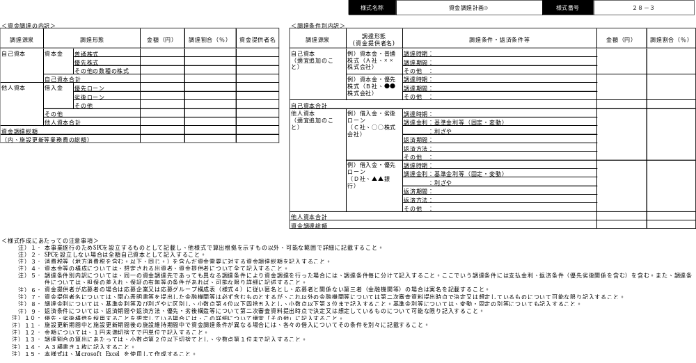

（様式２８－４）

割賦手数料に関する書類

（1）割賦手数料について

割賦手数料：基準金利 ％＋利ざや（スプレッド） ％＝ ％

※ 割賦手数料は、元利均等払いを前提とし、基準金利と応募者の提案による利ざや（スプレッド）の合計とする。なお、提案提出時に使用する基準金利は、入札公告日に財務省より公表される国債金利５年物の金利を入札用の金利確定日のレートと仮定して算定すること。
ただし、基準金利の算定結果がマイナスとなった場合は、基準金利を０％とする。

（2）割賦手数料の概説

※ 割賦手数料の設定条件等についての説明を簡潔に記入してください。

（様式２８－５）
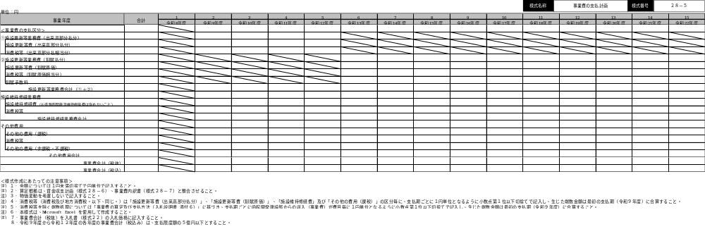

（様式２８－６）
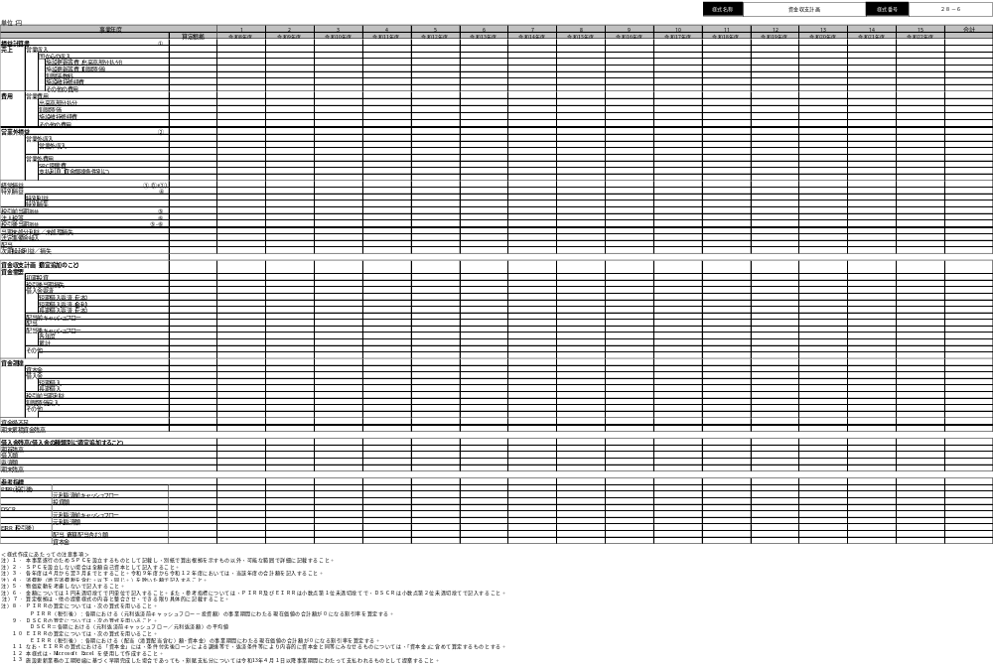
（様式２８－７）
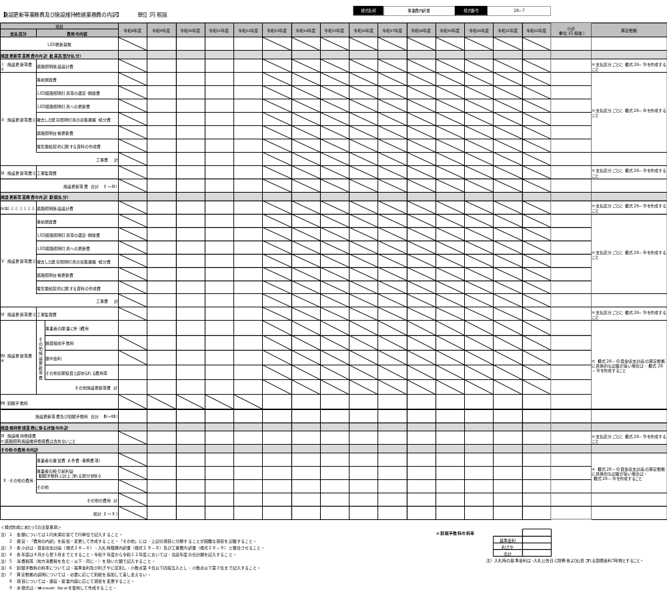

（様式２８－８）
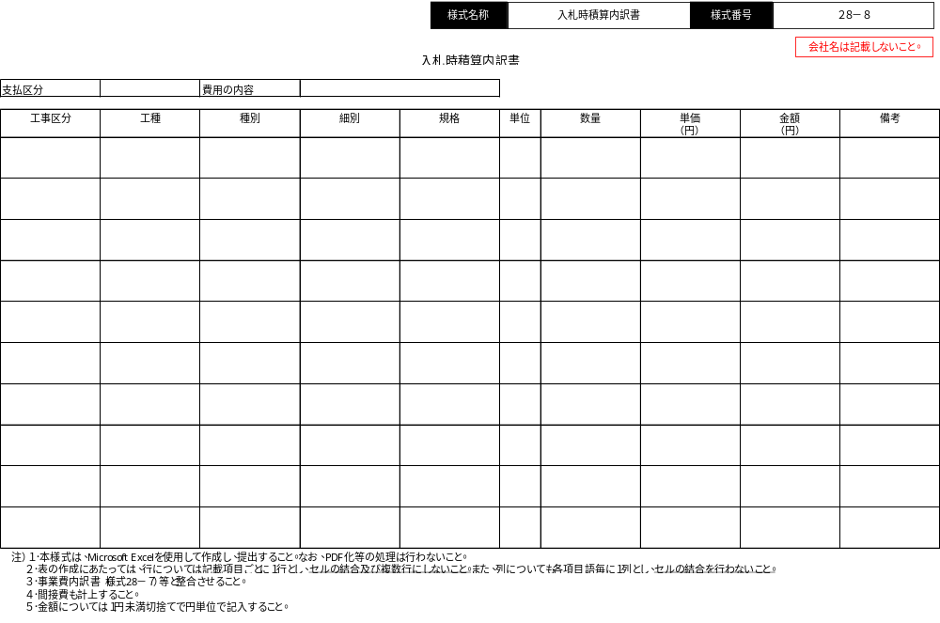

（様式２８－９）
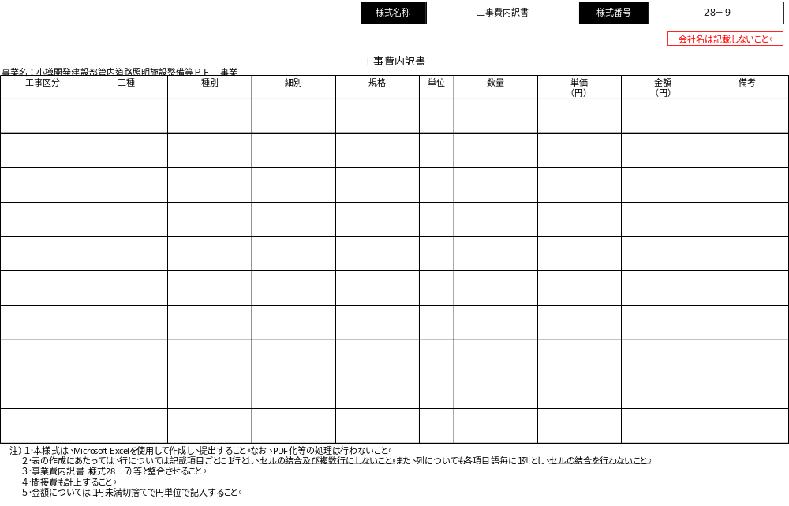

財務・資金管理
提案内容
「事業者選定基準 第５．２ 評価項目（財務・資金管理）」の提案項目（事業安定性確保のための財務上のモニタリング方策）の評価基準を踏まえて、簡潔かつ具体的に記入してください。

- 財務面での自己監視を徹底する体制・手法が提案されており、事業の継続に向けて経理上の独立性を確保したより適切で効果的なモニタリング手法となっているか。
- 小樽開発建設部等の財務モニタリングが簡便かつ効果的に実施できるような協力方法が提案されているか。

注）１．Ａ４版１ページ以内 | 提案受付番号

小樽開発建設部管内道路照明施設整備等ＰＦＩ事業

提案書
［設計計画及び施設更新計画］

提案受付番号

設計業務計画
提案内容
「事業者選定基準 第５．３ 評価項目（設計業務計画） 提案項目（地域条件や施工性・経済性を考慮したトンネル詳細設計に関する具体的な提案）」の評価基準を踏まえて、簡潔かつ具体的に記入してください。

- 平面路面輝度、輝度均斉度、視機能低下グレア、誘導性等を検討し、ＬＥＤ灯具の配光を考慮した配置計画・調光方式等の提案がされているか。
- 塩害環境等の地域性や施工性・経済性を考慮したＬＥＤ灯具や支持金具等の材料選定に関する提案がなされているか。
- ＬＥＤ化による低圧受電施設設計の検討や有用な新技術等の採用を行い、ライフサイクルコストや設備維持の効率化に有益な方法の提案がなされているか。

注）１．Ａ４版４ページ以内 | 提案受付番号

（様式３２－１）
施設更新における各種業務の計画①
提案内容
「事業者選定基準 第５．３ 評価項目（施設更新における各種業務の計画） 提案項目（施工段階の手戻りを最小化する調査の具体的な提案）」の評価基準を踏まえて、簡潔かつ具体的に記入してください。

- 現況の未ＬＥＤ照明の状況を効率的かつ確実に把握する方法・手順等について、具体的な提案がされているか。
- 調査結果を小樽開発建設部と迅速に共有し、協議できる体制が構築されているか。
- 調査時の安全対策が具体的に提案されているか。

注）１．小樽開発建設部管内道路照明施設整備等ＰＦＩ事業に係る工事に対する施工計画を記載する上での現場条件等も記載すること。
２．適宜、必要な図面・スケッチ等を用いて提案すること。

注）１．Ａ４版４ページ以内 | 提案受付番号

（様式３２－２）
施設更新における各種業務の計画②
提案内容
「事業者選定基準 第５．３ 評価項目（施設更新における各種業務の計画） 提案項目（器材の品質の確保と工程に適合するための具体的な提案）」の評価基準を踏まえて、簡潔かつ具体的に記入してください。

①設計・施工、電力需給契約手続きまでの全体工程において、工事の遅れにつながる問題点を確実に把握した上で効率的かつ具体的な施工計画が提案されているか。
②LED照明器具について、納品から設置までの間に品質低下や損傷が生じないよう、保管場所の選定・保管方法・盗難防止対策・在庫管理等の保管計画の提案がなされているか。
③器材の仕様等の小樽開発建設部による事前確認や設置完了後の性能確認が確実かつ迅速に行える体制が構築されているか。
④工程計画の遅れを与えることがないように、タイムリーな器材の供給が実現性の高いものとなっているか。

注）１．小樽開発建設部管内道路照明施設整備等ＰＦＩ事業に係る工事に対する施工計画を記載する上での現場条件等も記載すること。
２．適宜、必要な図面・スケッチ等を用いて提案すること。

補足様式
（様式３２－９）施設更新業務に関する全体工程計画
注）１．Ａ４版４ページ以内 | 提案受付番号

（様式３２－３）
施設更新における各種業務の計画③
提案内容
「事業者選定基準 第５．３ 評価項目（施設更新における各種業務の計画） 提案項目（地域特性を踏まえた工事における品質・安全性の確保及び周辺環境への影響抑制に関する方策）」の評価基準を踏まえて、簡潔かつ具体的に記入してください。

- 品質確保と施工体制に関する提案内容が具体的かつ実現可能なものとなっており、これを裏付ける実績及び根拠等の資料が示されているか。
- 新設ＬＥＤ道路照明の自主検査について、小樽開発建設部の確認が効率的かつ効果的に行える方策の提案がされているか。
- 地域条件を考慮した施工時の適切な安全対策が提案されているか。

注）１．Ａ４版２ページ以内 | 提案受付番号

（様式３２－４）
施設更新における各種業務の計画④
提案内容
「事業者選定基準 第５．３ 評価項目（施設更新における各種業務の計画） 提案項目（地元企業の採用についての提案）」の評価基準を踏まえて、簡潔かつ具体的に記入してください。
- 構成員に地元企業（本店、支店又は営業所が北海道内にある企業）が含まれている、あるいは再委託先等として地元企業を具体的に採用することが確認でき、かつ事業対象エリアを効率よくカバーできる体制が確認できる場合に加点する。なお、評価点は、本店、支店又は営業所が小樽開発建設部管内にある企業の参画状況を考慮する。

注）１．Ａ４版２ページ以内 | 提案受付番号

（様式３２－５）
施設更新における各種業務の計画⑤
提案内容
「事業者選定基準 第５．３ 評価項目（施設更新における各種業務の計画） 提案項目（工期短縮によるCo2削減効果の提案）」の評価基準を踏まえて、簡潔かつ具体的に記入してください。

①施設更新の工期短縮によるCo2削減効果の提案について評価する。
評価点＝提案値（t-CO2）／最大提案値（t-CO2）×28点
【計算条件】
・CO2削減量は算定上、すべて高圧ナトリウムランプ（NH220FL）をＬＥＤモジュール（KCE100-2）に更新するものと仮定し、月あたり削減量は186.6（t-CO2）とする。
・工期短縮によるCO2削減効果の提案及び評価は月単位とし、工期短縮月数は未ＬＥＤ道路照明を全て新設ＬＥＤ道路照明に更新完了した時点の月の翌月からとする。
・提案値＝186.6（t-CO2）×工期短縮月数とする。
【提案値の算定例】
・１月30日までに更新完了：工期短縮は２か月
提案値＝２か月×186.6（t-CO2）＝373.2（t-CO2）
・２月28日までに更新完了：工期短縮は１か月
提案値＝１か月×186.6（t-CO2）＝186.6（t-CO2）
・３月１日以降に更新完了：工期短縮なし
注）１．Ａ４版１ページ以内 | 提案受付番号

（様式３２－６）
施設更新における各種業務の計画⑥
提案内容
「事業者選定基準 第５．３ 評価項目（施設更新における各種業務の計画） 提案項目（定格消費電力の削減による更なるCo2削減に対する提案）」の評価基準を踏まえて、簡潔かつ具体的に記入してください。

- 要求水準書にて求める器材仕様である「道路・トンネル照明器材仕様書・同解説（平成30年版）」以上の定格消費電力の削減の提案について評価する。
【対象器具】
道路照明用ＬＥＤモジュール用制御装置（KCE100-2）
評価点＝（108Ｗ－当該提案値（Ｗ））／（108Ｗ－73Ｗ）×28点
注）１．Ａ４版１ページ以内 | 提案受付番号

（様式３２－７）
施設更新における各種業務の計画⑦
提案内容
「事業者選定基準 第５．３ 評価項目（施設更新における各種業務の計画） 提案項目（ライフサイクルコストに関する提案）」の評価基準を踏まえて、簡潔かつ具体的に記入してください。

- 要求水準書にて求める器材仕様である「道路・トンネル照明器材仕様書・同解説（平成30年版）」以上のＬＥＤモジュールの定格寿命（ｈ）の提案について評価する。
【対象器具】
ＬＥＤモジュール（KCE100-2）
評価点＝（当該提案値ｈ－60,000ｈ）／（提案最大値ｈ－60,000ｈ）×28点
注）１．Ａ４版１ページ以内 | 提案受付番号

（様式３２－８）
施設更新における各種業務の計画⑧
提案内容
「事業者選定基準 第５．３ 評価項目（施設更新における各種業務の計画） 提案項目（品質保証に関する提案）」の評価基準を踏まえて、簡潔かつ具体的に記入してください。

- 設備機器本体等の契約不適合責任期間（１年）を超える提案について評価する。
１年を超え２年以内：7点
２年を超え３年以内：14点
３年を超え４年以内：21点
４年を超える場合 ：28点

注）１．Ａ４版１ページ以内 | 提案受付番号

（様式３２－９）

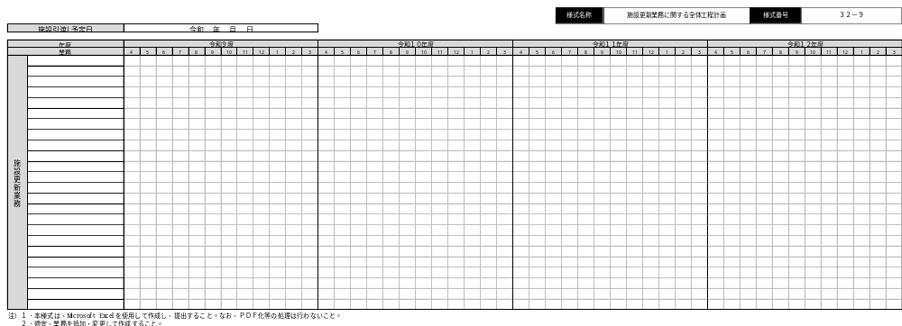

小樽開発建設部管内道路照明施設整備等ＰＦＩ事業

提案書
［施設維持修繕計画］

提案受付番号

（様式３４－１）
施設維持における各種業務の計画①
提案内容
「事業者選定基準 第５．４ 評価項目（施設維持における各種業務の計画） 提案項目（不点灯や照度低下箇所の早期対応や、性能維持を目的とした巡回及び確認方法についての方策）」の評価基準を踏まえて、簡潔かつ具体的に記入してください。

①事業対象区域に存する道路照明の不点灯や照度低下等を、効率的かつ確実に発見し、早期対応できるような提案がされているか。
②道路照明の性能維持を目的とした的確な施設維持の提案がされているか。
注）１．Ａ４版２ページ以内 | 提案受付番号

（様式３４－２）
施設維持における各種業務の計画②
提案内容
「事業者選定基準 第５．４ 評価項目（施設維持における各種業務の計画） 提案項目（維持修繕工事を実施する場合の、具体的な施工計画）」の評価基準を踏まえて、簡潔かつ具体的に記入してください。

①工事材料を迅速に調達するための方法が提案されているか。
②工事材料や施工品質の確保に関する具体的な提案があるか。
注）１．Ａ４版２ページ以内 | 提案受付番号

（様式３４－３）
施設維持における各種業務の計画③
提案内容
「事業者選定基準 第５．４ 評価項目（施設維持における各種業務の計画） 提案項目（台帳管理における効率化の提案）」の評価基準を踏まえて、簡潔かつ具体的に記入してください。

①電子データ等を効率よく活用した台帳の更新・管理体制の提案があるか。
②ＩＣＴの活用等、最新の台帳データを小樽開発建設部と共有し、迅速に更新できる方策が提案されているか。
注）１．Ａ４版２ページ以内 | 提案受付番号

（様式３４－４）
施設維持における各種業務の計画④
提案内容
「事業者選定基準 第５．４ 評価項目（施設維持における各種業務の計画） 提案項目（地元企業の採用についての提案）」の評価基準を踏まえて、簡潔かつ具体的に記入してください。

①構成員に地元企業（本店、支店又は営業所が北海道内にある企業）が含まれている、あるいは再委託先等として地元企業を具体的に採用することが確認でき、かつ事業対象エリアを効率よくカバーできる体制が確認できる場合に加点する。なお、評価点は、本店、支店又は営業所が小樽開発建設部管内にある企業の参画状況を考慮する。
注）１．Ａ４版１ページ以内 | 提案受付番号

小樽開発建設部管内道路照明施設整備等ＰＦＩ事業

提案書
［賃上げの実施］

提案受付番号

（様式３６－１）
【大企業用】

従業員への賃金引上げ計画の表明書

当社は、○年度（令和○年○月○日から令和○年○月○日までの当社事業年度）
（又は○年）において、給与等受給者一人あたりの平均受給額を対前年度（又は対前年）増加率○％以上とすることを

表明いたします。
状況に応じいずれかを選択※
従業員と合意したことを表明いたします。 （どちらかに○を付けて提出すること。）

令和 年 月 日
株式会社○○○○
（住所を記載）
代表者氏名 ○○ ○○

上記の内容について、我々従業員は、令和○年○月○日に、○○○という方法によって、代表者より表明を受けました。

令和 年 月 日
株式会社○○○○
従業員代表 氏名 ○○ ○○ 印
給与又は経理担当者 氏名 ○○ ○○ 印

※本賃上げ表明書をもって初めて従業員に賃上げを表明する場合は上段を、本賃上げ表明書以外のところで従業員に賃上げを表明している場合は下段を選択すること。
（留意事項）
１．事業年度により賃上げを表明した場合には、当該事業年度の「法人事業概況説明書」を原則として賃上げ実施期間終了月の月末から３か月以内に小樽開発建設部に提出してください。
なお、法人事業概況説明書を作成しない者においては、税務申告のために作成する類似の書類（事業活動収支計算書）等の賃金支払額を確認できる書類を提出してください。
２．暦年により賃上げを表明した場合においては、当該年の「給与所得の源泉徴収票等の法定調書合計表」を原則として賃上げ実施期間終了月の月末から３か月以内に小樽開発建設部に提出してください。
３．上記１．による確認において本賃上げ表明書に記載した賃上げを実行していない場合若しくは本制度の趣旨を意図的に逸脱していると判断された場合又は上記確認書類を期限までに提出しない場合においては、当該事実判明後の総合評価落札方式による入札に参加する場合、技術点又は加算点を減点するものとします。
４．上記３．による減点措置については、減点措置開始日から１年間に入札公告が行われる調達に参加する場合に行われることとなります。ただし、減点事由の判明の時期により減点措置開始時期が異なることとなるため、減点措置開始時に当該事由を確認した小樽開発建設部により適宜の方法で通知するものとします。
５．前事業年度又は前年に、賃上げ表明に対する加点措置を受けた上で契約を締結した場合における、前回と今回の賃上げ実施期間に重複がないよう留意してください。
なお、前回の賃上げ実施期間を表明時から後ろ倒した場合、前回の賃上げ実施期間と今回の表明期間が重複することは有り得ますが、その場合も前回と今回の賃上げ実施期間には重複がないように留意してください。

（様式３６－２）
【中小企業等用】

従業員への賃金引上げ計画の表明書

当社は、○年度（令和○年○月○日から令和○年○月○日までの当社事業年度）
（又は○年）において、給与総額を対前年度（又は対前年）増加率○％以上とすることを

表明いたします。
状況に応じいずれかを選択※
従業員と合意したことを表明いたします。 （どちらかに○を付けて提出すること。）

令和 年 月 日
株式会社○○○○
（住所を記載）
代表者氏名 ○○ ○○

上記の内容について、我々従業員は、令和○年○月○日に、○○○という方法によって、代表者より表明を受けました。

令和 年 月 日
株式会社○○○○
従業員代表 氏名 ○○ ○○ 印
給与又は経理担当者 氏名 ○○ ○○ 印

※本賃上げ表明書をもって初めて従業員に賃上げを表明する場合は上段を、本賃上げ表明書以外のところで従業員に賃上げを表明している場合は下段を選択すること。
（留意事項）
１．事業年度により賃上げを表明した場合には、当該事業年度の「法人事業概況説明書」を原則として賃上げ実施期間終了月の月末から３か月以内に小樽開発建設部に提出してください。
なお、法人事業概況説明書を作成しない者においては、税務申告のために作成する類似の書類（事業活動収支計算書）等の賃金支払額を確認できる書類を提出してください。
２．暦年により賃上げを表明した場合においては、当該年の「給与所得の源泉徴収票等の法定調書合計表」を原則として賃上げ実施期間終了月の月末から３か月以内に小樽開発建設部に提出してください。
３．上記１．による確認において本賃上げ表明書に記載した賃上げを実行していない場合若しくは本制度の趣旨を意図的に逸脱していると判断された場合又は上記確認書類を期限までに提出しない場合においては、当該事実判明後の総合評価落札方式による入札に参加する場合、技術点又は加算点を減点するものとします。
４．上記３．による減点措置については、減点措置開始日から１年間に入札公告が行われる調達に参加する場合に行われることとなります。ただし、減点事由の判明の時期により減点措置開始時期が異なることとなるため、減点措置開始時に当該事由を確認した小樽開発建設部により適宜の方法で通知するものとします。
５．前事業年度又は前年に、賃上げ表明に対する加点措置を受けた上で契約を締結した場合における、前回と今回の賃上げ実施期間に重複がないよう留意してください。
なお、前回の賃上げ実施期間を表明時から後ろ倒した場合、前回の賃上げ実施期間と今回の表明期間が重複することは有り得ますが、その場合も前回と今回の賃上げ実施期間には重複がないように留意してください。

（様式３６－３） 法人事業概況説明書
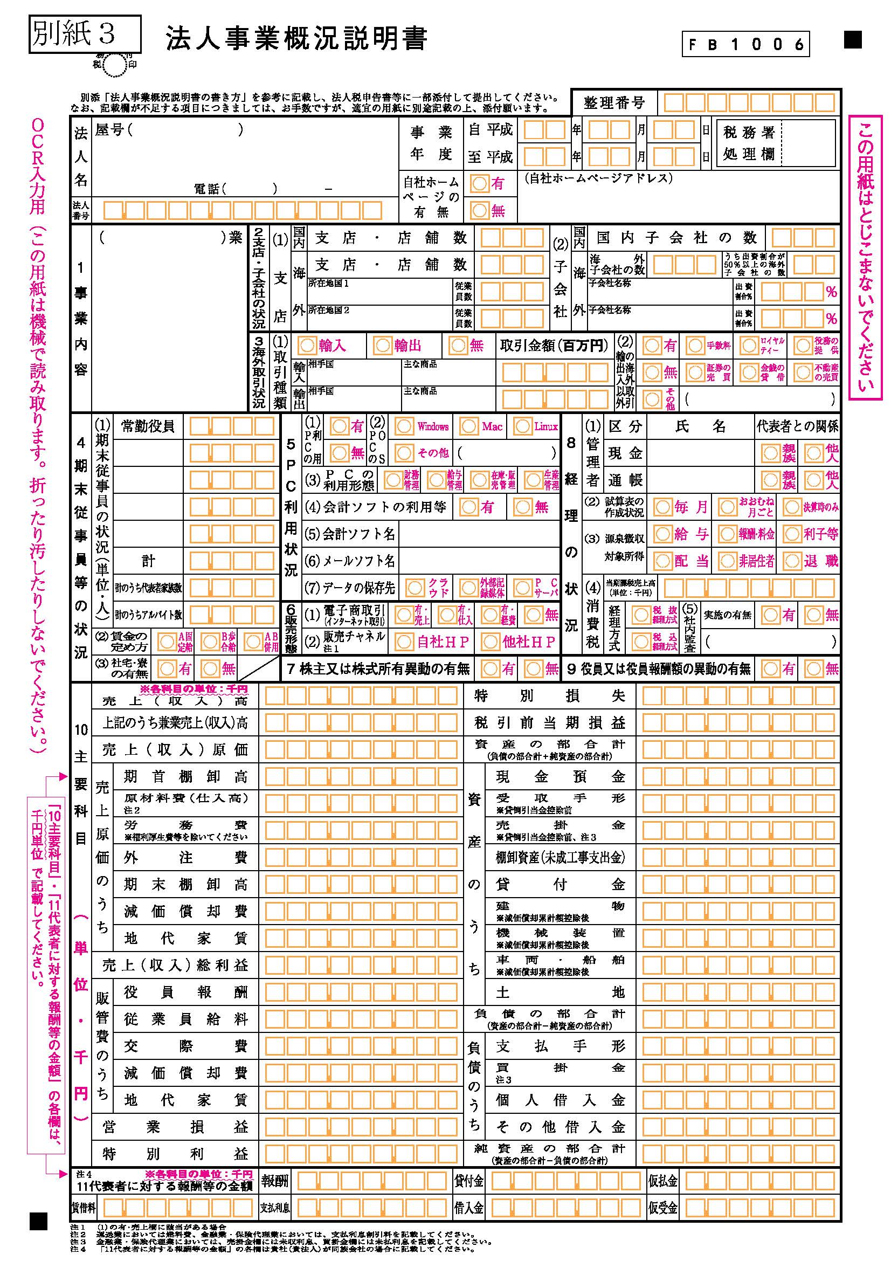
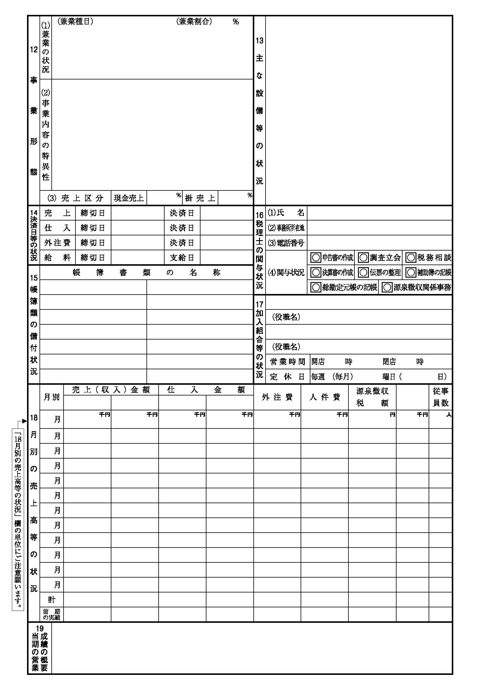

（様式３６－４） 給与所得の源泉徴収票等の法定調書合計表
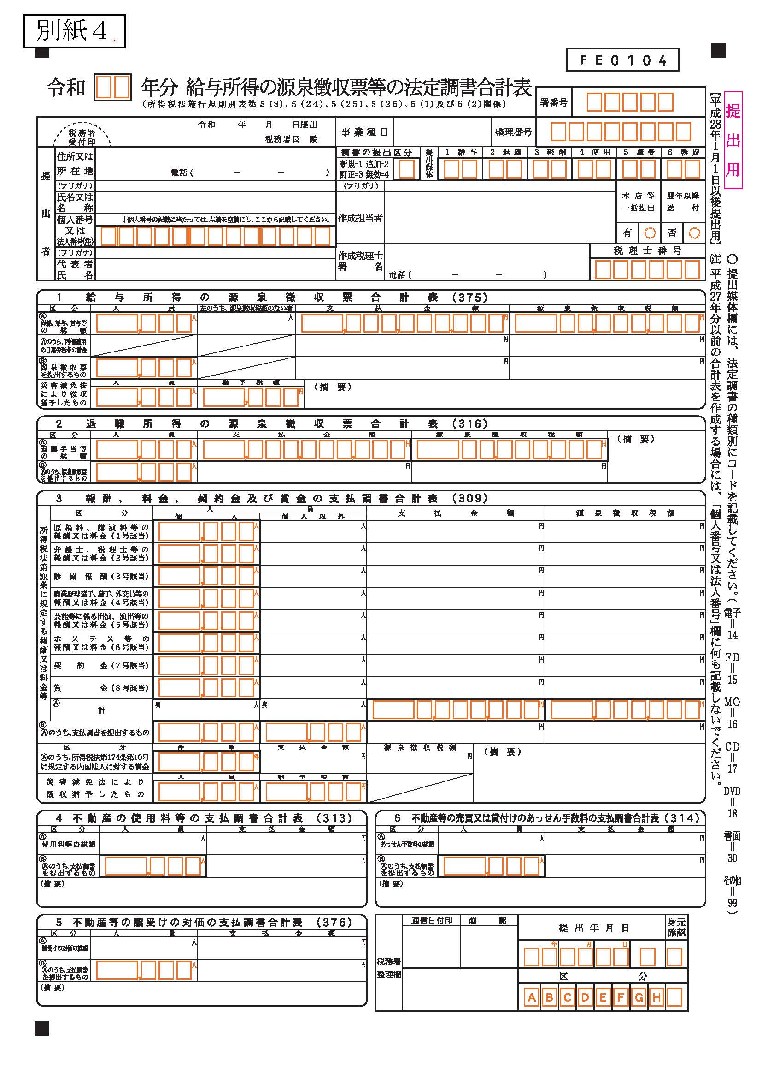
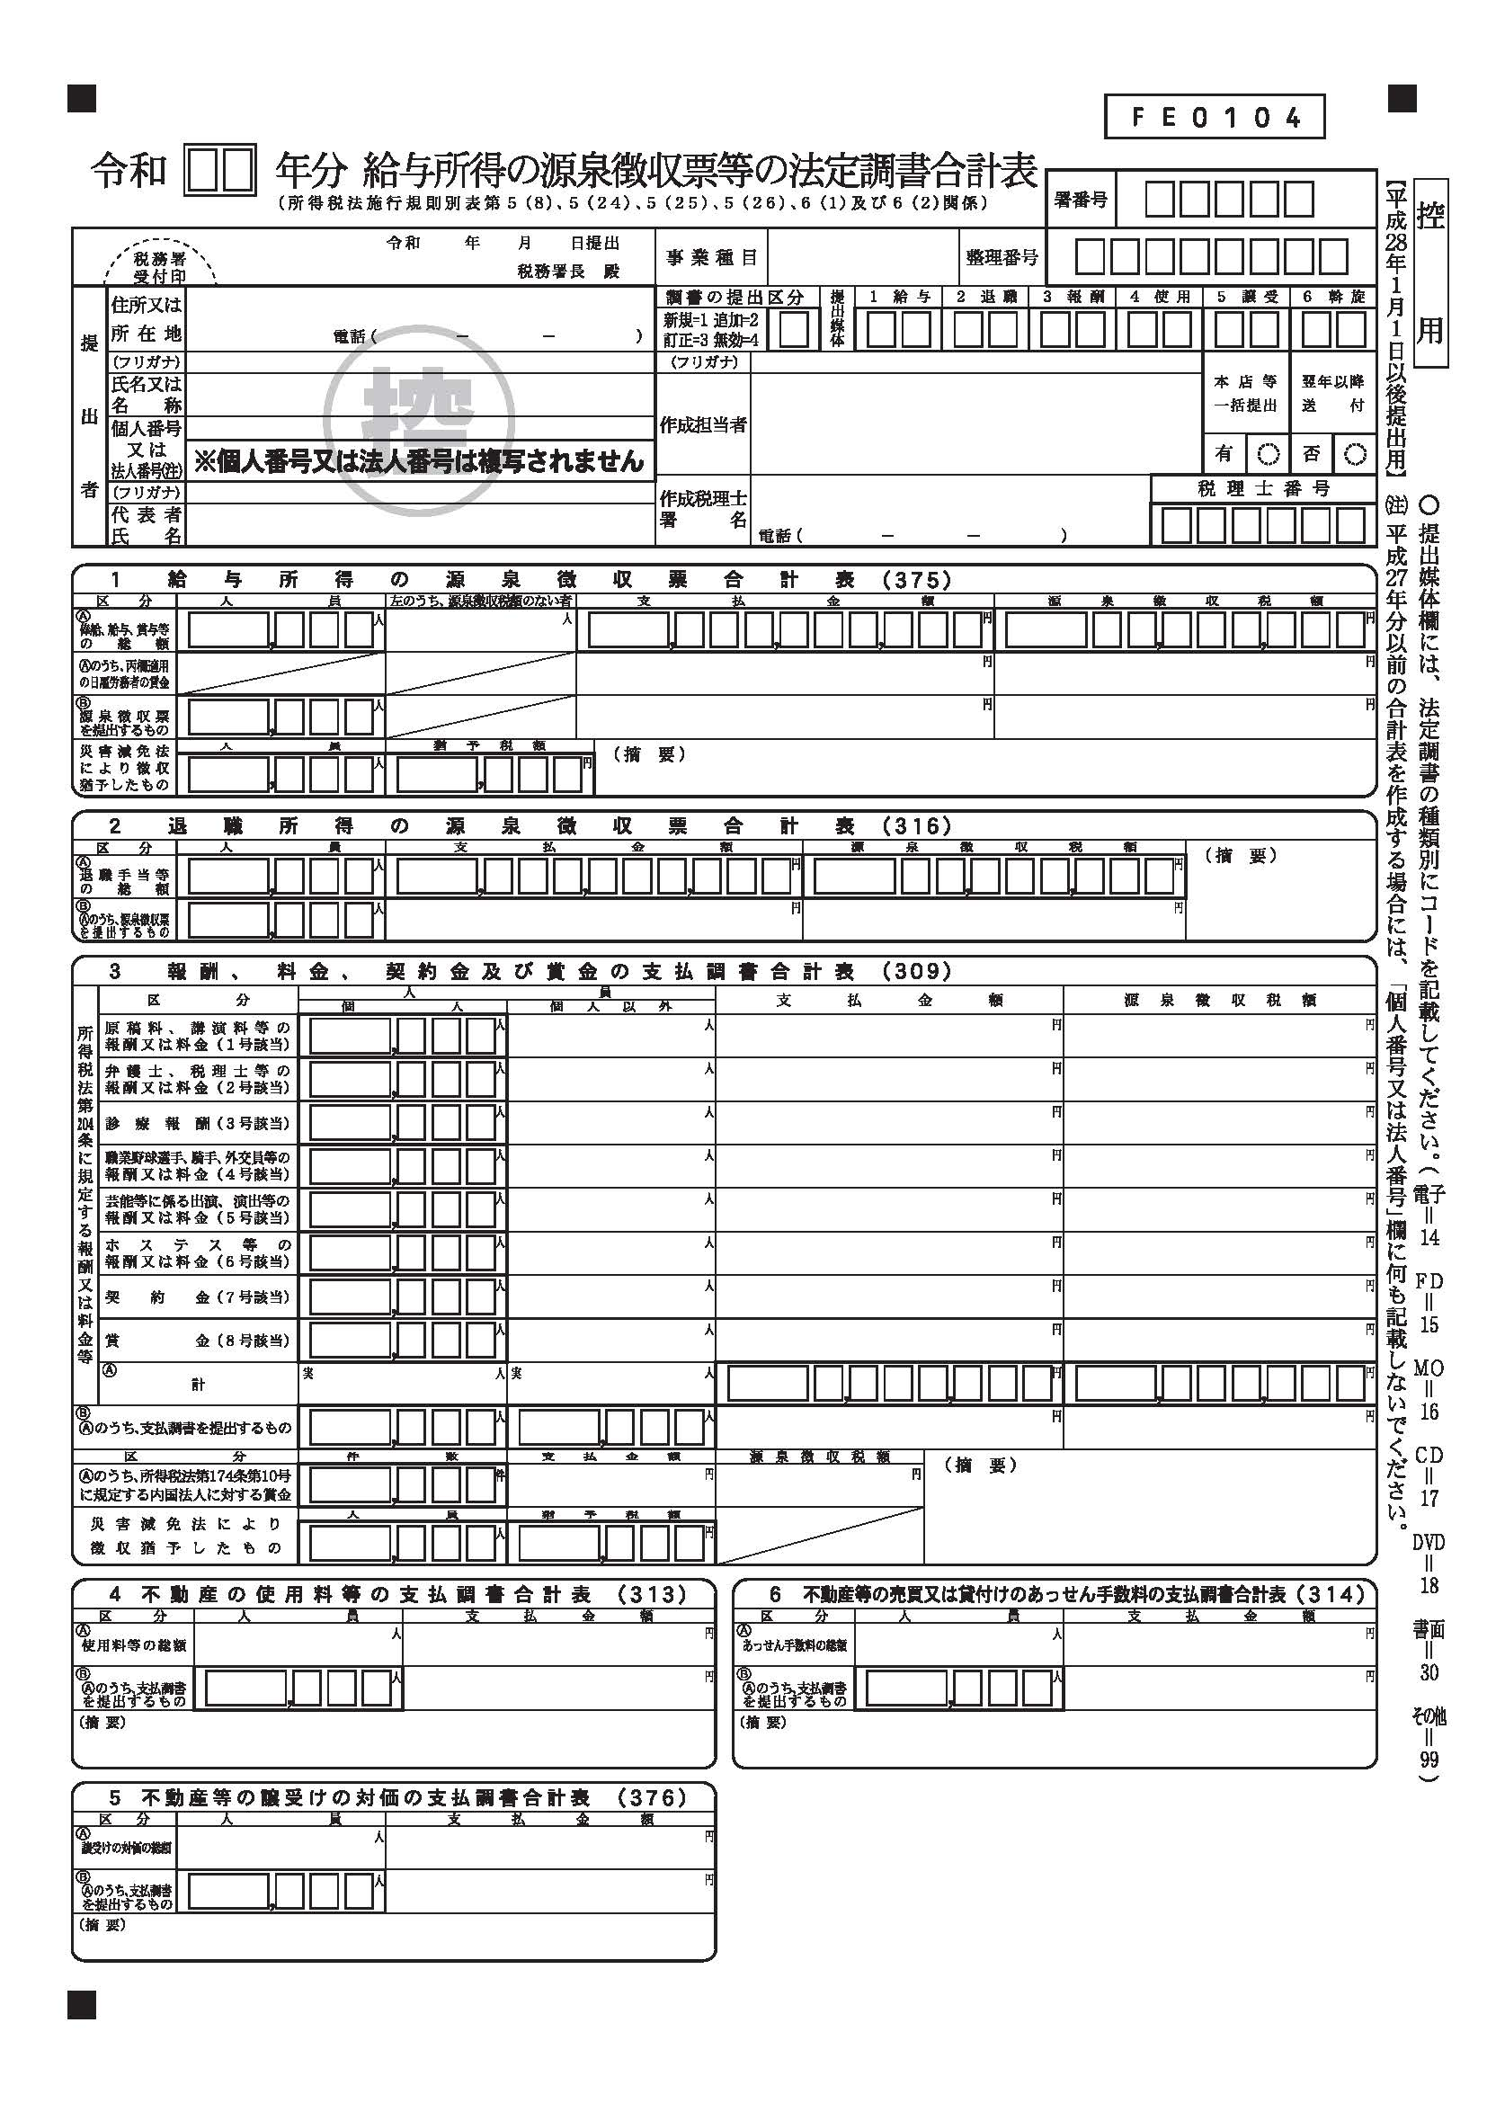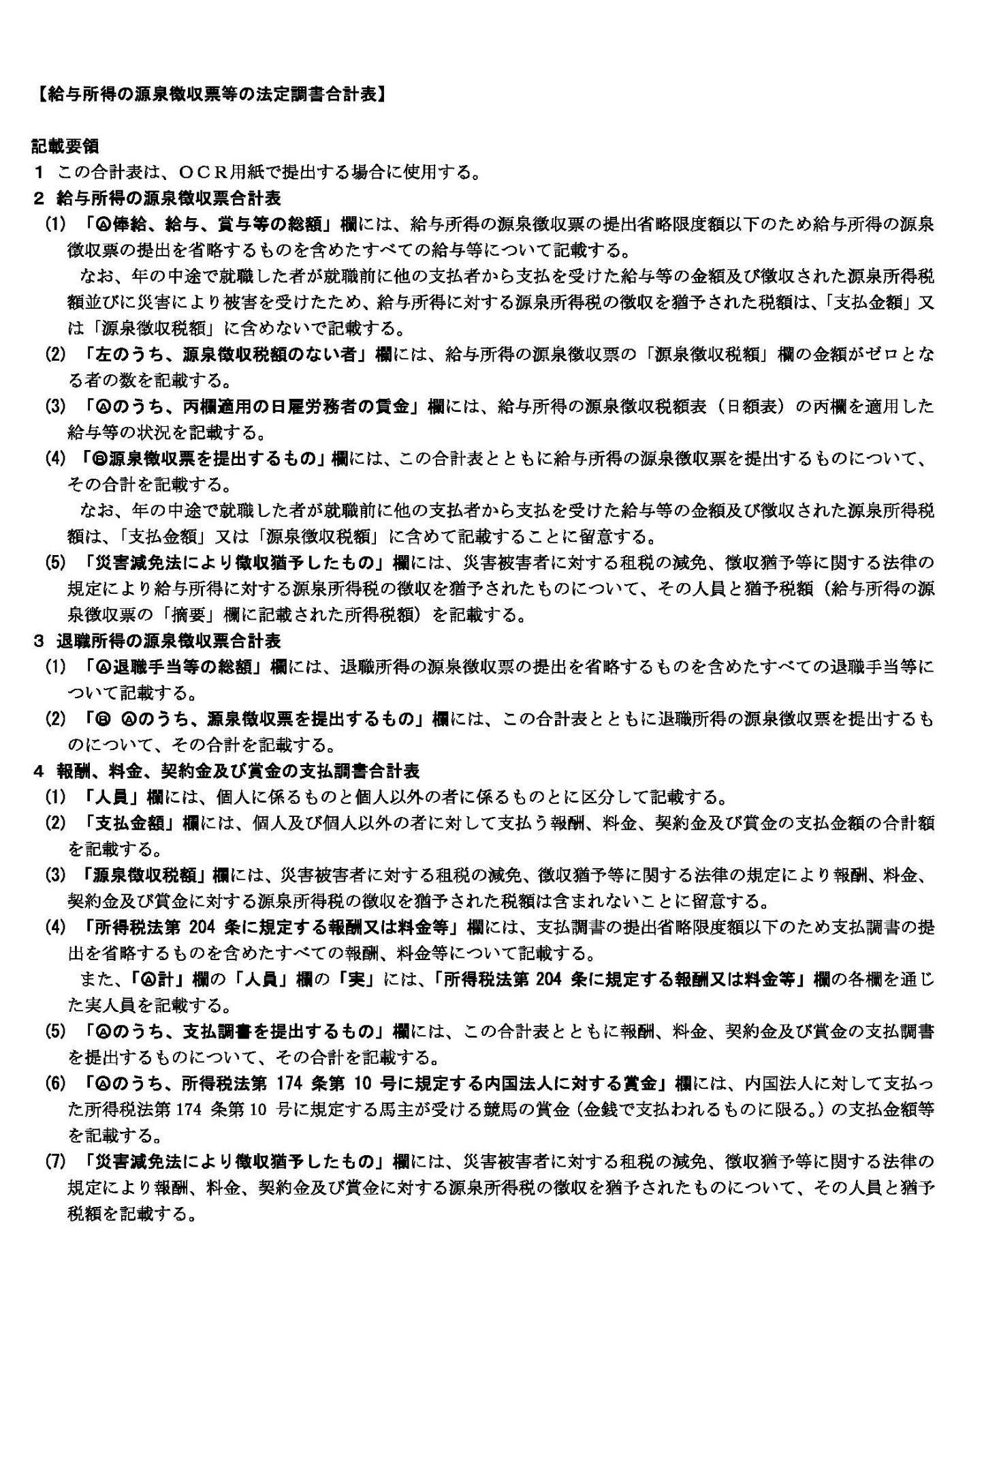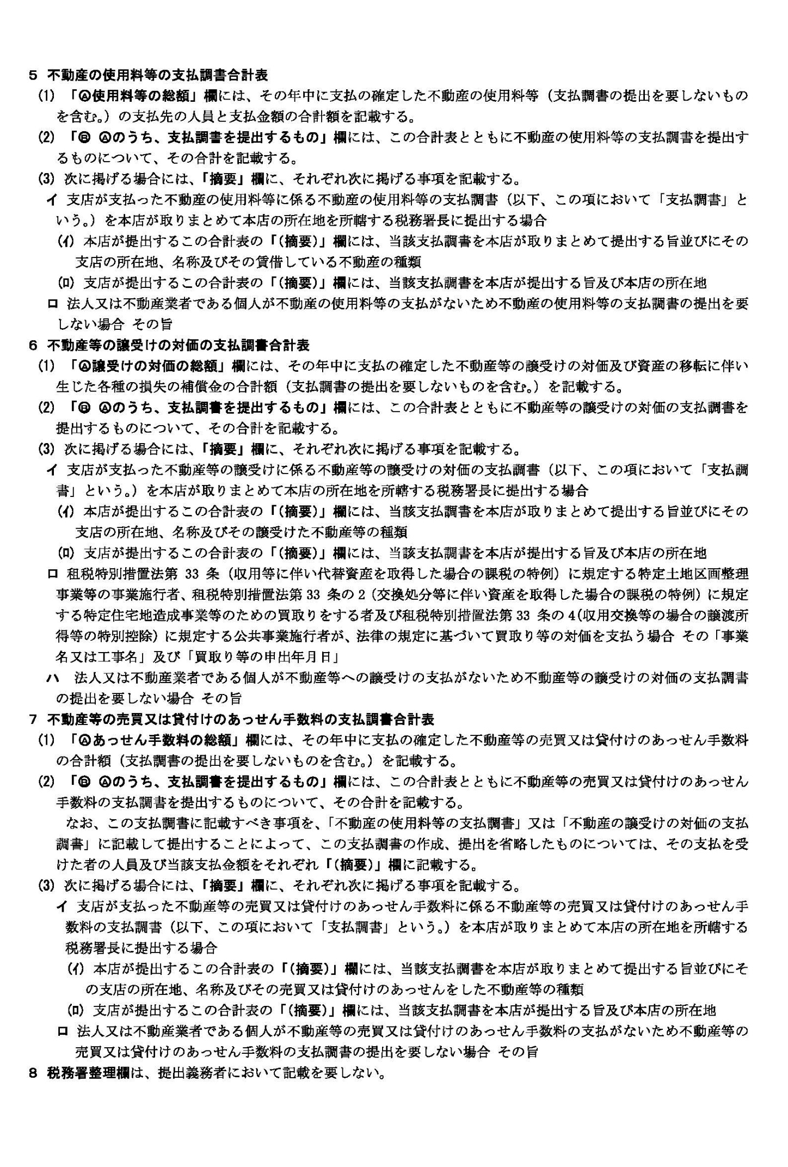

（様式３７）

小樽開発建設部管内道路照明施設整備等ＰＦＩ事業

提案書
［ワーク・ライフ・バランス等推進の実施］

提案受付番号

（様式３８－１）
ワーク・ライフ・バランス等の推進に関する指標についての適合状況
会社名：
※ １～３の全項目について、該当するものに○を付けること。
※ それぞれ、該当することを証明する書類（認定通知書の写し）を添付すること。
※ 「ワーク・ライフ・バランス等の推進に関する外国法人の確認事務取扱要綱」第２条に規定
する同要綱の対象となる外国法人については、様式３８－２を使用する。

１．女性の職業生活における活躍の推進に関する法律に基づく認定
○プラチナえるぼし認定を取得している。
【 該当 ・ 該当しない 】

○えるぼし３段階目の認定を取得している。
【 該当 ・ 該当しない 】

○えるぼし２段階目の認定を取得しており、かつ、「評価項目３：労働時間等の働き方」の基準を満たしている。
【 該当 ・ 該当しない 】

○えるぼし１段階目の認定を取得しており、かつ、「評価項目３：労働時間等の働き方」の基準を満たしている。
【 該当 ・ 該当しない 】

２．次世代育成支援対策推進法に基づく認定
○「プラチナくるみん認定」を取得している。
【 該当 ・ 該当しない 】

○「くるみん認定」（令和７年４月１日以降の基準）を取得している。
【 該当 ・ 該当しない 】

○「くるみん認定」（令和４年４月１日～令和７年３月31日までの基準）を取得している。
【 該当 ・ 該当しない 】

○「トライくるみん認定」（令和７年４月１日以降の基準）を取得している。
【 該当 ・ 該当しない 】

○「くるみん認定」（平成29年４月１日～令和４年３月31日までの基準）を取得している。
【 該当 ・ 該当しない 】

○「トライくるみん認定」（令和４年４月１日～令和７年３月31日までの基準）を取得している。
【 該当 ・ 該当しない 】

○「くるみん認定」（平成29年３月31日までの基準）を取得している。
【 該当 ・ 該当しない 】

３．青少年の雇用の促進等に関する法律に基づく認定
○ ユースエール認定を取得している。
【 該当 ・ 該当しない 】

（様式３８－２）
ワーク・ライフ・バランス等の推進に関する指標についての適合状況
（「ワーク・ライフ・バランス等の推進に関する外国法人の確認事務
取扱要綱」第２条に規定する同要綱の対象となる外国法人の場合）
会社名：
※１～３の全項目について、該当するものに○を付けること。
※それぞれ、該当することを証明する書類（内閣府男女共同参画局長による認定等相当確認通知書の写し）を添付すること。

１．女性の職業生活における活躍の推進に関する法律に基づく認定
○プラチナえるぼし認定に相当している。
【 該当 ・ 該当しない 】

○えるぼし３段階目の認定に相当している。
【 該当 ・ 該当しない 】

○えるぼし２段階目の認定に相当しており、かつ、「評価項目３：労働時間等の働き方」の基準を満たしている。
【 該当 ・ 該当しない 】

○えるぼし１段階目の認定に相当しており、かつ、「評価項目３：労働時間等の働き方」の基準を満たしている。
【 該当 ・ 該当しない 】

２．次世代育成支援対策推進法に基づく認定
○「プラチナくるみん認定」に相当している。
【 該当 ・ 該当しない 】

○「くるみん認定」（令和７年４月１日以降の基準）に相当している。
【 該当 ・ 該当しない 】

○「くるみん認定」（令和４年４月１日～令和７年３月31日までの基準）に相当している。
【 該当 ・ 該当しない 】

○「トライくるみん認定」（令和７年４月１日以降の基準）に相当している。
【 該当 ・ 該当しない 】

○「くるみん認定」（平成29年４月１日～令和４年３月31日までの基準）に相当している。
【 該当 ・ 該当しない 】

○「トライくるみん認定」（令和４年４月１日～令和７年３月31日までの基準）に相当している。
【 該当 ・ 該当しない 】

○「くるみん認定」（平成29年３月31日までの基準）に相当している。
【 該当 ・ 該当しない 】

３．青少年の雇用の促進等に関する法律に基づく認定
○ ユースエール認定に相当している。
【 該当 ・ 該当しない 】

